 Année académique 2026-2027
Programmation orientée objet — Java
Guide IntelliJ IDEA
Installer, ouvrir, écrire, exécuter, dépanner
EPHEC — Bachelier en informatique, niveau 2

À quoi sert ce guide
IntelliJ IDEA est l'outil dans lequel vous passerez toutes vos heures de Java cette année. Ce guide n'en fait pas le tour — personne n'en fait le tour — mais il couvre ce dont vous aurez besoin, dans l'ordre où vous en aurez besoin.
Les deux premières sections servent le premier soir : installer, et ouvrir le projet du cours. Les suivantes servent toute l'année et se consultent au coup par coup. L'annexe rassemble les messages d'erreur les plus fréquents, avec leur cause et leur remède.
Chaque section porte un code — IDE.17 pour le lancement des tests, par exemple — et les énoncés d'exercices y renvoient au moment utile. Les codes sont cliquables dans ce document.

Deux conventions
Les noms de menus sont donnés en anglais, tels qu'ils apparaissent à l'écran dans l'installation par défaut : File → Project Structure. Les explications, elles, restent en français.
Les raccourcis sont donnés dans les deux systèmes, séparés par une barre oblique : Ctrl+Alt+L sous Windows et Linux, ⌥⌘L sous macOS. Les symboles Mac se lisent ⌘ commande, ⌥ option, ⇧ majuscule, ⌃ contrôle.

Les captures d'écran
Elles ont été prises sous macOS avec un thème sombre. Sous Windows, les fenêtres ont une autre apparence mais le même contenu, et les menus portent les mêmes noms. Ne vous laissez pas troubler par les couleurs.

Sommaire
Avant de commencer
IDE.1 | Quelle édition d'IntelliJ
IDE.2 | Installer IntelliJ
IDE.3 | Le JDK ne vient pas avec IntelliJ

Ouvrir le projet du cours
IDE.4 | Ouvrir par le pom.xml, jamais par le dossier
IDE.5 | Installer un JDK depuis IntelliJ
IDE.6 | Vérifier le SDK du projet

L'écran
IDE.7 | Les quatre zones
IDE.8 | La fenêtre Project
IDE.9 | La fenêtre Maven
IDE.10 | Ouvrir et fermer les fenêtres d'outils

Écrire du code
IDE.11 | Complétion et import automatique
IDE.12 | Générer accesseurs et constructeurs
IDE.13 | Les modèles : psvm, sout, fori
IDE.14 | Lire la Javadoc sans quitter l'éditeur
IDE.15 | Les avertissements et leurs corrections

Exécuter
IDE.16 | Lancer une classe
IDE.17 | Lancer les tests et lire le rapport
IDE.18 | Passer des arguments au programme
IDE.19 | Le débogueur

Transformer du code sans le casser
IDE.20 | Renommer
IDE.21 | Déplacer une classe
IDE.22 | Extraire une méthode

Naviguer
IDE.23 | Aller à la déclaration, et revenir
IDE.24 | Chercher n'importe quoi
IDE.25 | La structure d'un fichier

Raccourcis et réglages
IDE.26 | Les raccourcis à connaître
IDE.27 | Plugins et apparence
IDE.28 | JavaFX : rien à configurer, ou presque
IDE.29 | Installer Scene Builder

Annexe — Erreurs et solutions
ERR.1 | JDK isn't specified for module
ERR.2 | Cannot resolve symbol
ERR.3 | Tout est rouge sans raison
ERR.4 | Pas de flèche verte sur une classe de test
ERR.5 | Deux classes du même nom
ERR.6 | Lancer malgré une erreur de compilation
ERR.7 | JavaFX runtime components are missing
ERR.8 | source level should be in ... : 21
ERR.9 | Un exercice inachevé bloque tous les autres
ERR.10 | Un fichier disparaît de la fenêtre Project

A — Avant de commencer

IDE.1 — Quelle édition d'IntelliJ
IntelliJ existe en deux éditions. L'édition Community est gratuite et suffit intégralement pour ce cours : elle gère Java, Maven, JUnit et le débogueur. L'édition Ultimate est payante et ajoute des outils dont nous n'aurons pas l'usage — serveurs d'applications, frameworks web, bases de données.
Prenez Community. Rien dans ce guide ni dans les exercices ne demande Ultimate.

IDE.2 — Installer IntelliJ
Téléchargez depuis jetbrains.com/idea/download, en veillant à prendre la version correspondant à votre machine. Sur un Mac récent, choisissez la variante Apple Silicon et non Intel : la seconde fonctionne, mais plus lentement.
L'installation ne demande aucun réglage particulier. Au premier démarrage, IntelliJ propose d'importer des paramètres existants : répondez que vous n'en avez pas.

IDE.3 — Le JDK ne vient pas avec IntelliJ
C'est la source de confusion la plus fréquente en début d'année, alors autant l'énoncer tout de suite.
IntelliJ est un éditeur. Il ne compile pas votre code lui-même : il confie ce travail à un JDK, qui est un logiciel distinct. Installer IntelliJ n'installe donc pas Java, et sans JDK rien ne compilera.
IntelliJ affiche bien un numéro de version de Java dans sa fenêtre About — c'est celui du Java qui fait tourner IntelliJ lui-même, pas celui qui compilera votre code. Les deux n'ont aucun rapport.
Deux façons d'installer un JDK. Soit vous le téléchargez chez son éditeur et vous l'installez comme n'importe quel logiciel. Soit vous le laissez faire à IntelliJ, ce qui est plus simple et se fait à l'étape suivante, une fois le projet ouvert. Nous prendrons cette seconde voie : voir IDE.5.
Quelle version, quelle distribution
Ce cours utilise Java 21, qui est une version à support long terme. N'installez pas une version plus récente : votre code pourrait compiler chez vous et pas à l'examen.
La distribution — Amazon Corretto, Eclipse Temurin, Oracle — importe peu : ce sont des empaquetages du même Java. Corretto et Temurin sont gratuits sans condition.

B — Ouvrir le projet du cours

IDE.4 — Ouvrir par le pom.xml, jamais par le dossier
Le projet du cours est un projet Maven composé de deux modules, exercices et solutions. Sa description tient dans un fichier pom.xml placé à la racine.
File → Open, puis sélectionnez le fichier pom.xml lui-même — pas le dossier qui le contient. IntelliJ propose alors « Open as Project » : acceptez.
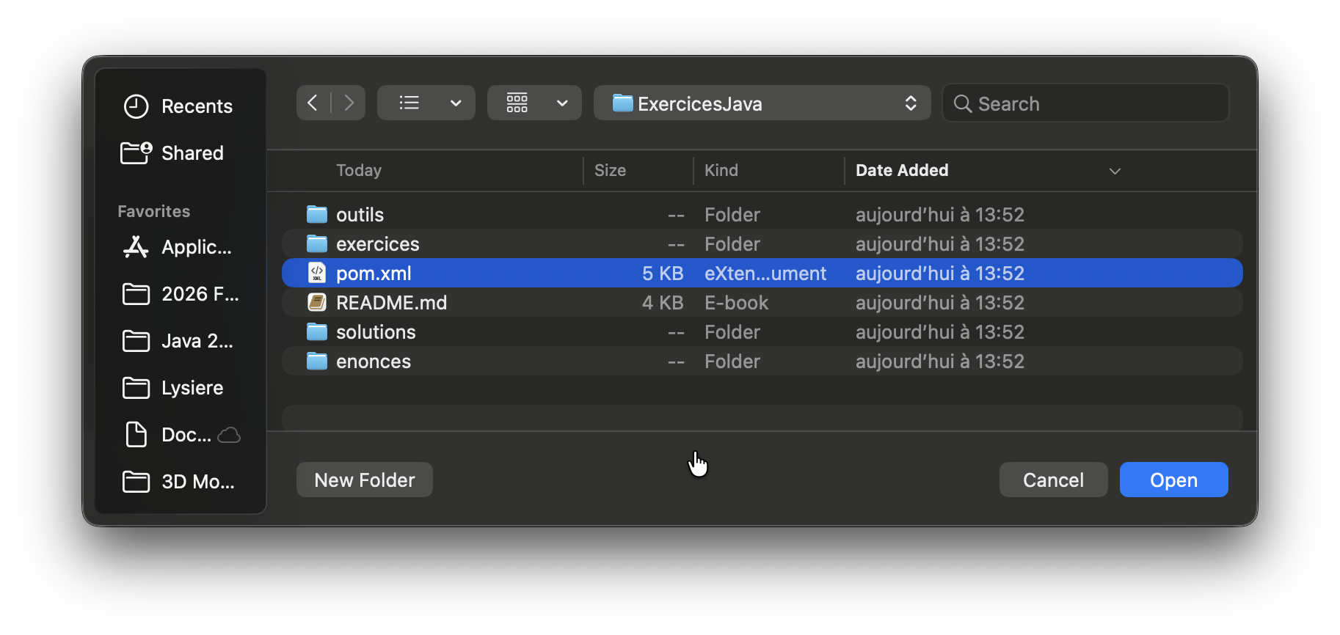
Sélectionner le pom.xml de la racine, et non le dossier.
Le pom.xml est le fichier qui décrit le projet à Maven : ses modules, ses bibliothèques, sa version de Java. Le mémento technique le détaille en TEC-MVN.2, et explique à quoi sert Maven en TEC-MVN.1. Notre projet en compte plusieurs modules — voir TEC-MVN.3.
Pourquoi cette insistance. Si vous ouvrez le dossier, IntelliJ crée parfois des modules ordinaires au lieu de modules Maven. Ces modules n'ont pas de JDK, ne connaissent pas les bibliothèques déclarées dans le pom.xml, et rien ne compile. C'est la cause de l'erreur décrite en ERR.1.
Au premier chargement, IntelliJ télécharge les bibliothèques dont le projet a besoin — JUnit, JavaFX. Comptez une à deux minutes, avec une barre de progression en bas de la fenêtre. C'est un téléchargement unique : les fois suivantes, l'ouverture est immédiate.

IDE.5 — Installer un JDK depuis IntelliJ
File → Project Structure → Project. Dépliez la liste du champ SDK : elle contient les JDK qu'IntelliJ a trouvés sur votre machine, et une entrée Download JDK… en bas.
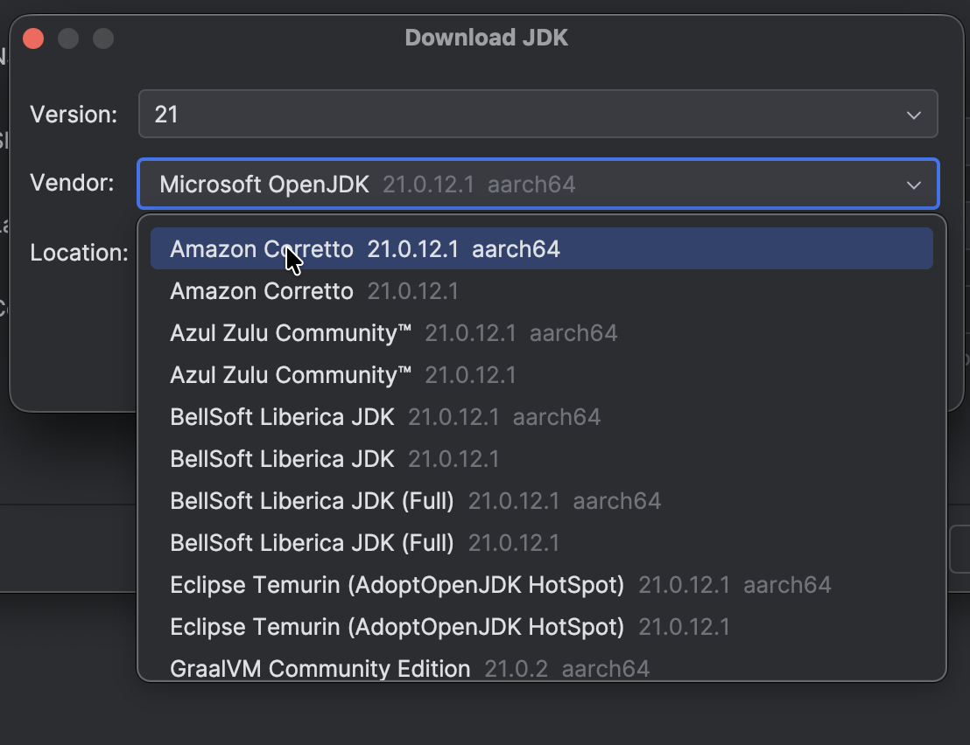
La liste du champ SDK, avec l'entrée Download JDK.
Choisissez la version 21 et une distribution Amazon Corretto ou Eclipse Temurin. IntelliJ télécharge et installe le JDK tout seul, puis le sélectionne.
Attention à l'architecture. Sur un Mac Apple Silicon, prenez la variante aarch64 et non x86_64. Si la liste ne le précise pas, elle propose déjà la bonne.

IDE.6 — Vérifier le SDK du projet
Toujours dans File → Project Structure → Project, deux champs comptent.
- SDK : le JDK qui compilera votre code. Il doit nommer un JDK 21.
- Language level : la version du langage que vous êtes autorisé à écrire. Mettez-la sur 21 également.
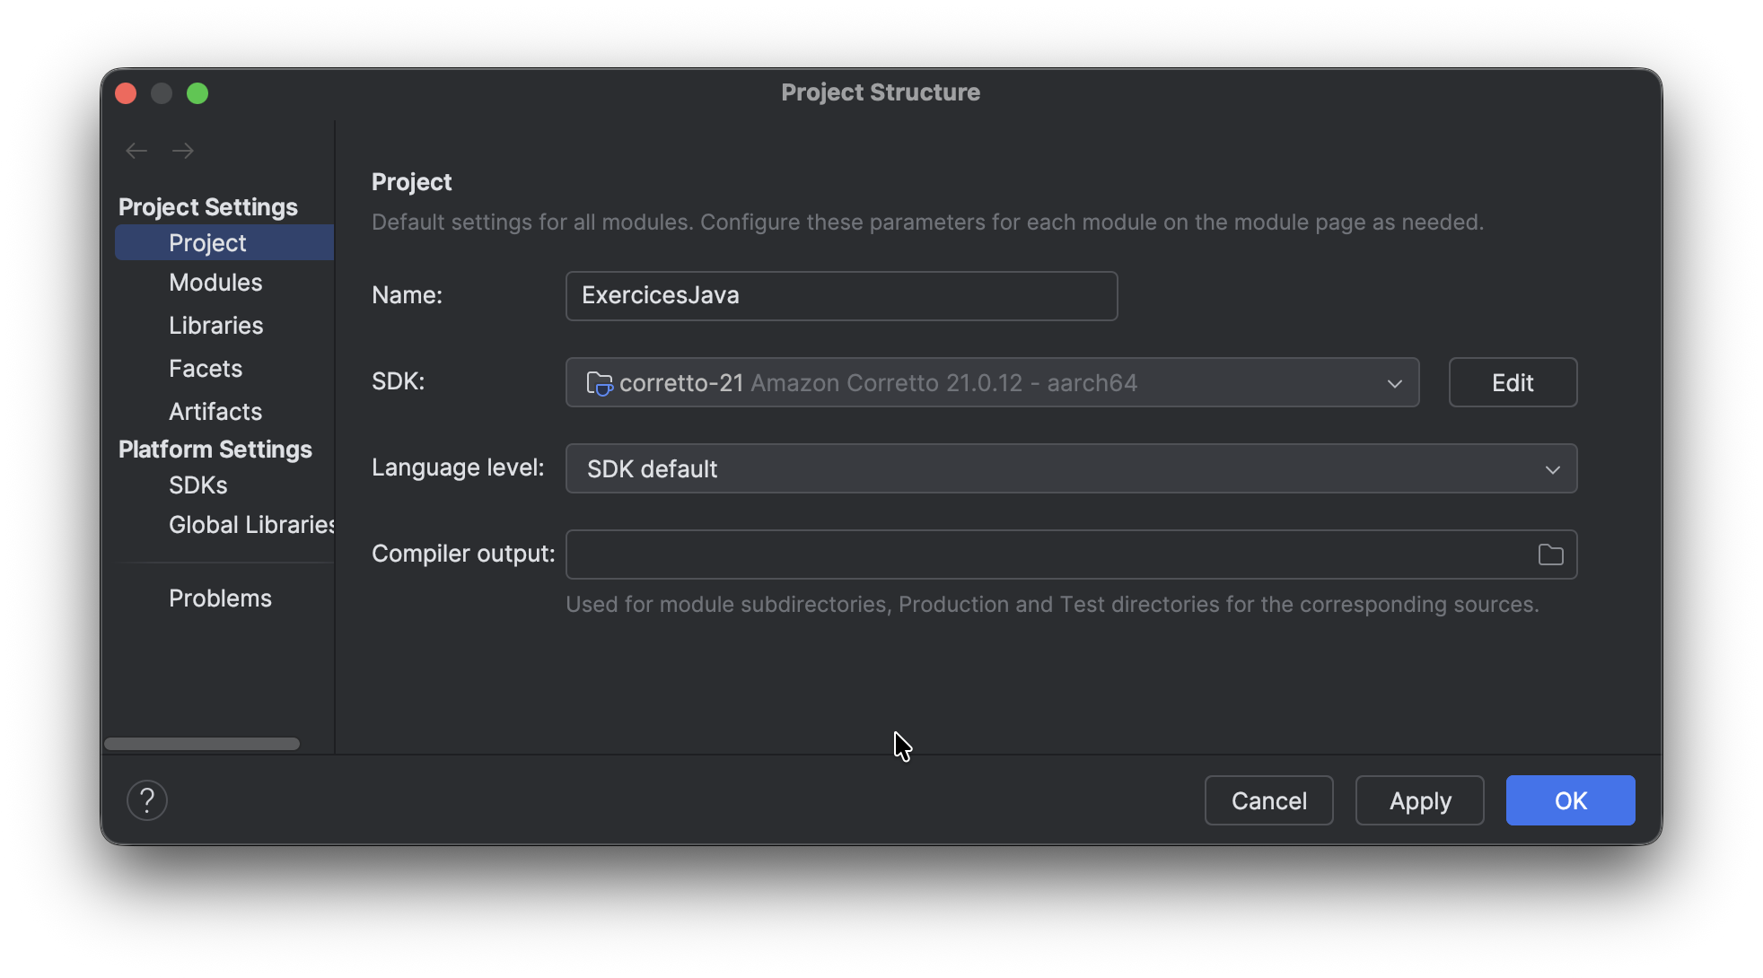
Les deux champs à vérifier : SDK et Language level.
Les modules n'ont pas de JDK propre : ils héritent de celui du projet. Vous n'avez donc rien à régler module par module — et si un module affiche un JDK explicite au lieu de « Project SDK », c'est une anomalie à corriger. Voir ERR.1.

C — L'écran

IDE.7 — Les quatre zones
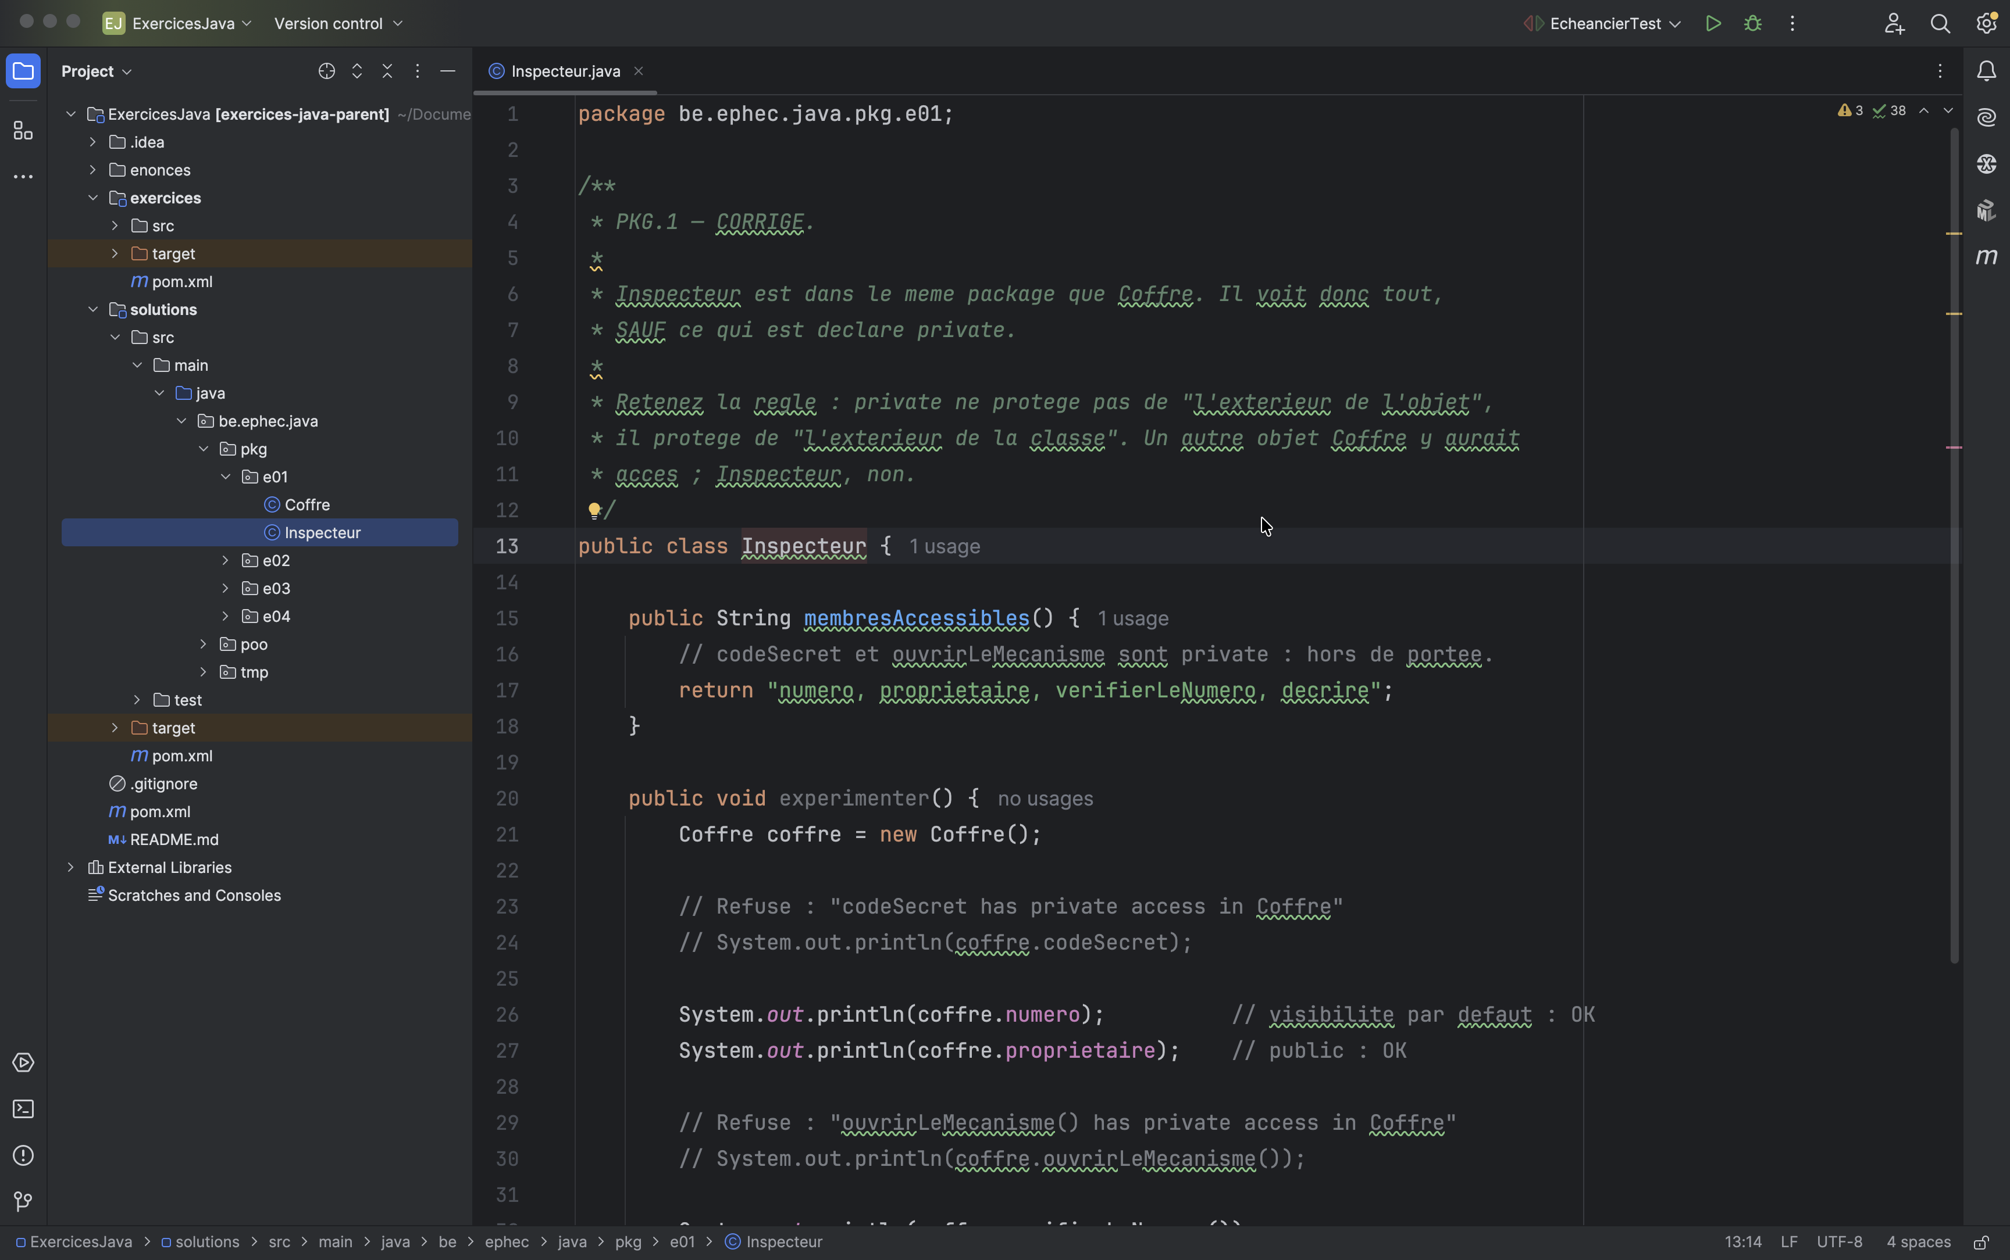
IntelliJ, projet ouvert.
L'écran se lit en quatre zones.
- À gauche, les fenêtres d'outils : Project le plus souvent, mais aussi Maven, Structure, Debug. Elles s'ouvrent et se ferment à volonté.
- Au centre, l'éditeur, avec un onglet par fichier ouvert. C'est là que vous passerez l'essentiel de votre temps.
- En bas, les fenêtres de résultat : Run pour l'exécution, Debug pour le débogage, Terminal. Elles apparaissent quand vous lancez quelque chose.
- En haut à droite, la barre de lancement : la configuration courante, la flèche verte, l'insecte du débogueur.
Tout le reste — les bandeaux de boutons sur les bords — n'est qu'un raccourci vers ces mêmes fenêtres. Ne cherchez pas à tout retenir : trois ou quatre suffisent, et les autres se découvriront d'elles-mêmes.

IDE.8 — La fenêtre Project
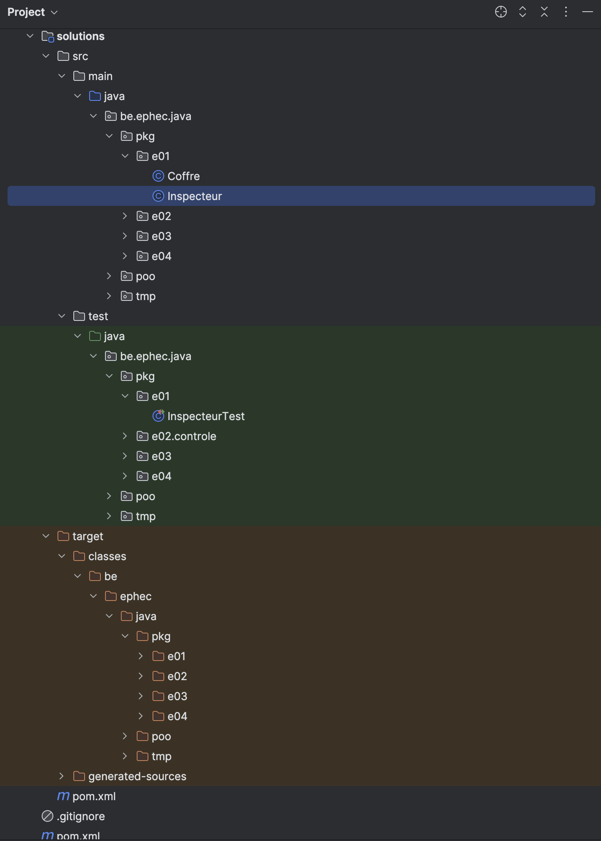
L'arborescence du projet, dépliée.
L'arborescence a l'air compliquée, mais elle obéit à une convention Maven simple et invariable.
Dossier | Contenu
src/main/java | Votre code. Les classes que vous écrivez.
src/test/java | Les classes de test. Fournies, à ne pas modifier.
target | Le résultat de la compilation. Généré, jamais édité à la main.
pom.xml | La description du projet : modules, bibliothèques, version de Java.
Le dossier target se recrée intégralement à chaque compilation. C'est pourquoi il est ignoré par Git et absent des archives : il ne contient rien qu'on ne puisse refabriquer. Le mémento technique décrit ce qu'il contient en TEC-CMP.4, et ce qui distingue votre source, le bytecode et le programme en cours d'exécution en TEC-CMP.1.
Notez aussi que src/main/java et src/test/java contiennent les mêmes noms de packages. Ce n'est pas une erreur : une classe de test vit dans le même package que la classe qu'elle teste, ce qui lui donne accès à ses membres non publics.

IDE.9 — La fenêtre Maven
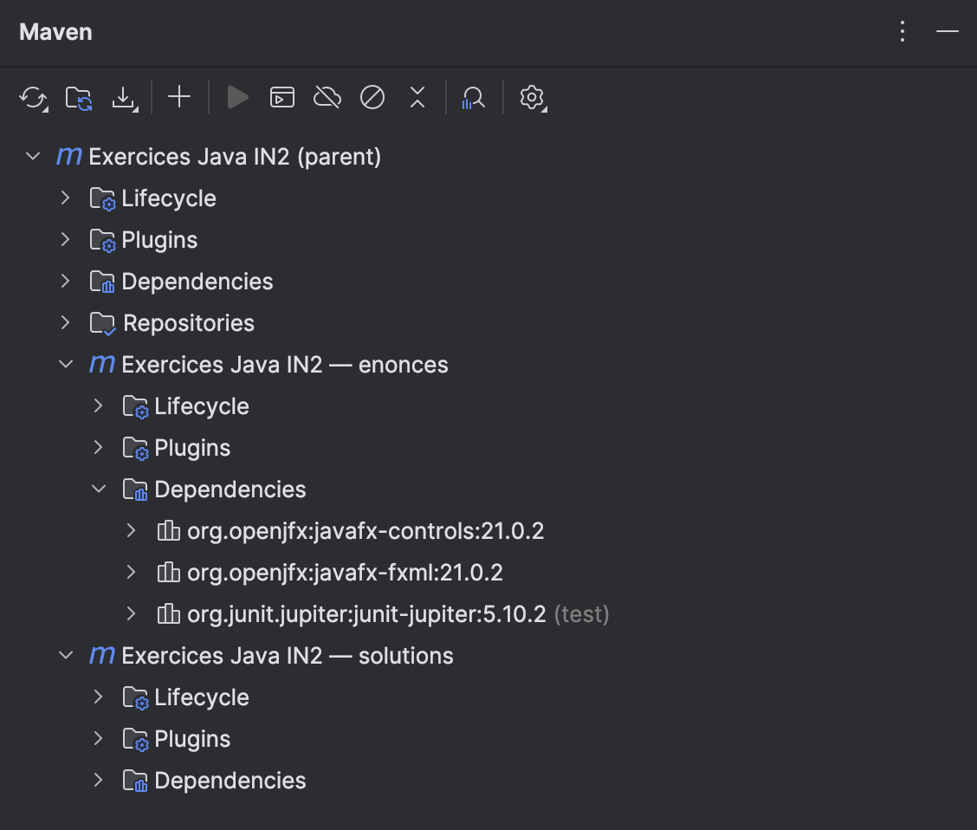
Le projet parent et ses modules.
Cette fenêtre montre le projet tel que Maven le voit : un projet parent, et sous lui un dossier par module — exercices, solutions, et deux autres qui ne vous concernent pas. Si l'un d'eux n'y figure pas, c'est qu'IntelliJ ne l'a pas reconnu comme module Maven, et il faut relire IDE.4.
Le bouton de rechargement, en haut à gauche de cette fenêtre, force IntelliJ à relire les pom.xml. C'est le premier geste à faire quand une bibliothèque semble introuvable alors qu'elle est déclarée. Voir ERR.2.
Sous chaque module, quatre dossiers. Deux vous serviront, les deux autres presque jamais.
Dossier | Ce qu'il contient
Lifecycle | les étapes de construction : clean, compile, test, package…
Dependencies | les bibliothèques du module, telles que le pom.xml les déclare
Plugins | les outils que Maven ajoute, comme javafx ou surefire
Repositories | les serveurs où Maven va chercher ce qui lui manque
Dépliez Lifecycle : vous y trouverez les étapes du cycle de construction. Un double-clic sur l'une d'elles la lance, et Maven exécute au passage toutes celles qui la précèdent — lancer test compile donc d'abord. Le mémento technique détaille cet enchaînement en TEC-MVN.4.
Dépliez Dependencies : vous y verrez les bibliothèques réellement utilisées, avec leur version. C'est l'endroit où vérifier qu'une dépendance déclarée dans le pom.xml est bien arrivée.
Elles ne sont téléchargées qu'une fois : Maven les conserve ensuite sur votre machine, ce qui explique pourquoi le premier chargement d'un projet est long et les suivants immédiats. Voir TEC-MVN.5.

IDE.10 — Ouvrir et fermer les fenêtres d'outils
Les fenêtres d'outils portent un numéro, et le raccourci qui les ouvre reprend ce numéro. Le même raccourci les referme, ce qui rend l'écran modulable en une frappe.
Fenêtre | Windows / Linux | macOS
Project | Alt+1 | ⌘1
Run | Alt+4 | ⌘4
Debug | Alt+5 | ⌘5
Terminal | Alt+F12 | ⌥F12
Tout masquer sauf l'éditeur | Ctrl+Maj+F12 | ⇧⌘F12
La dernière ligne est la plus utile : elle bascule entre un écran chargé et l'éditeur seul, plein écran. Pratique quand on écrit, et pour se retrouver quand tout est ouvert.

D — Écrire du code

IDE.11 — Complétion et import automatique
IntelliJ propose des complétions au fil de la frappe : tapez les premières lettres et la liste apparaît. Entrée valide la proposition surlignée.
Le point important est ailleurs. Quand vous acceptez une complétion sur une classe qui n'est pas encore importée — Scanner, LocalDate, ArrayList — IntelliJ ajoute l'import en tête de fichier tout seul. Vous n'avez jamais à écrire un import à la main.
Si un nom de classe apparaît en rouge parce que son import manque, placez le curseur dessus et faites Alt+Entrée / ⌥⏎ : la première proposition sera de l'importer.
Une nuance qui compte. La complétion propose parfois plusieurs classes de même nom venant de bibliothèques différentes. Date existe en trois versions, et KeyEvent en deux — une pour JavaFX, une pour AWT. Lisez le nom complet affiché à droite de la proposition avant de valider : importer la mauvaise donne un code qui ne compile pas, avec un message qui n'aide pas.

IDE.12 — Générer accesseurs et constructeurs
Placez le curseur dans le corps d'une classe et faites Alt+Inser / ⌘N. Le menu Generate propose de fabriquer ce qui se déduit mécaniquement des champs.
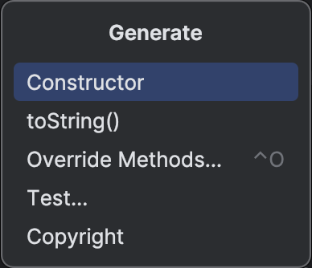
Le menu Generate.
- Getter and Setter : les accesseurs des champs que vous choisissez.
- Constructor : un constructeur initialisant les champs sélectionnés.
- Override Methods : les méthodes héritées que vous voulez redéfinir.
Attention aux doublons
Les squelettes d'exercices déclarent souvent déjà les accesseurs, avec un corps qui lève une exception. Dans ce cas, complétez ce corps — ne régénérez pas, vous obtiendriez deux méthodes du même nom et la classe ne compilerait plus.
Générer ne dispense pas de réfléchir : un getter et un setter pour chaque champ annule l'encapsulation qu'on vient de mettre en place. Voir la règle CC-OBJ.2 du mémento Clean Code.

IDE.13 — Les modèles : psvm, sout, fori
Certaines suites de caractères se déplient en code quand on les tape puis qu'on appuie sur Tab. Trois valent d'être connues dès la première séance.
Vous tapez | Vous obtenez
psvm | public static void main(String[] args) { }
sout | System.out.println();
fori | une boucle for indexée complète
iter | une boucle for-each sur la collection la plus proche
Il en existe des dizaines d'autres. Ctrl+J / ⌘J affiche la liste de ceux disponibles à l'endroit où vous êtes.

IDE.14 — Lire la Javadoc sans quitter l'éditeur
Plusieurs exercices vous demandent d'aller lire la documentation d'une méthode du JDK. Vous n'avez pas besoin d'ouvrir un navigateur : la documentation est dans IntelliJ.
Survolez le nom de la méthode avec la souris, ou placez-y le curseur et faites Ctrl+Q / F1.
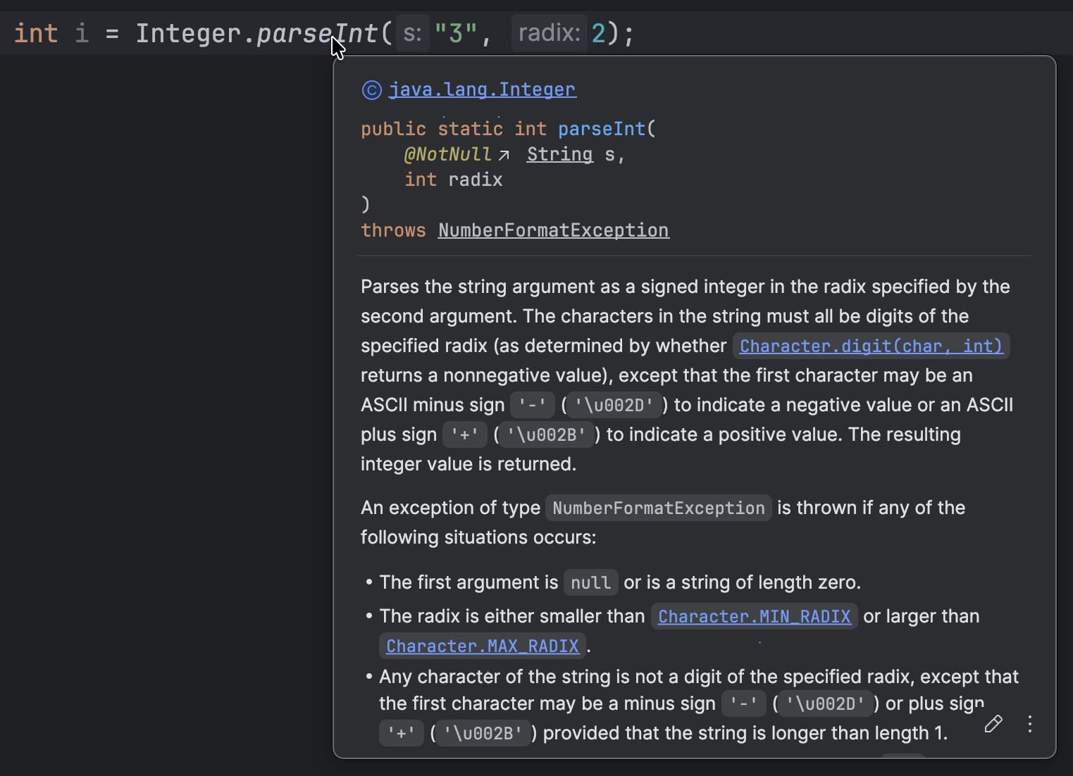
La documentation de Integer.parseInt(String, int).
Cette bulle contient tout ce qu'un énoncé peut vous demander de chercher : la signature exacte, ce que la méthode retourne, et surtout la liste des cas où elle lève une exception. Sur la capture, on lit que le radix doit se situer entre MIN_RADIX et MAX_RADIX — exactement ce que demande l'exercice POO.5.
Les liens de la bulle sont cliquables : de proche en proche, on remonte à toute la bibliothèque standard.

IDE.15 — Les avertissements et leurs corrections
Un souligné rouge signale une erreur : le code ne compile pas. Un souligné jaune ou gris signale autre chose, et c'est celui qui nous intéresse ici — le code compile parfaitement, mais IntelliJ estime qu'on peut faire mieux.
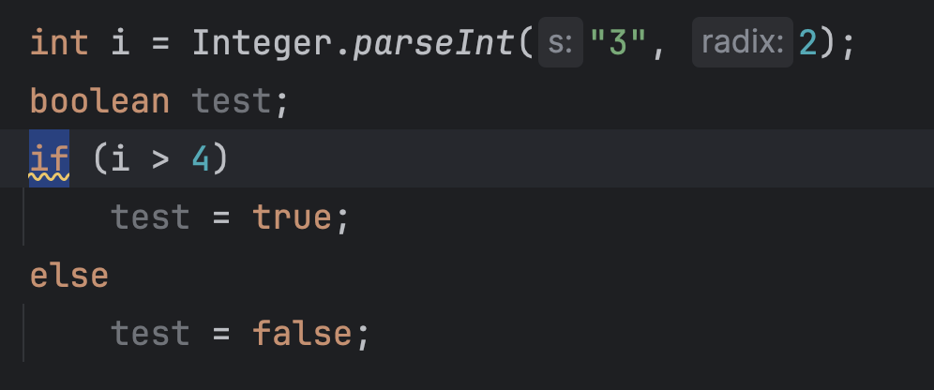
Le code compile. Le souligné jaune signale autre chose.
Survolez la partie soulignée : le message explique ce qui est en cause.
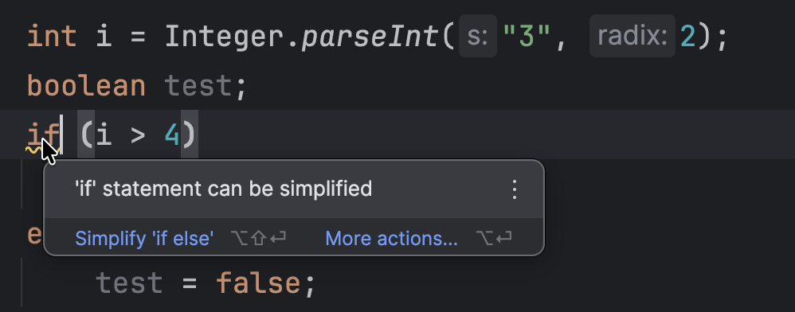
Le diagnostic au survol.
Puis Alt+Entrée / ⌥⏎ ouvre la liste des corrections possibles. La première est en général la bonne, et un aperçu montre le résultat avant que vous ne validiez.
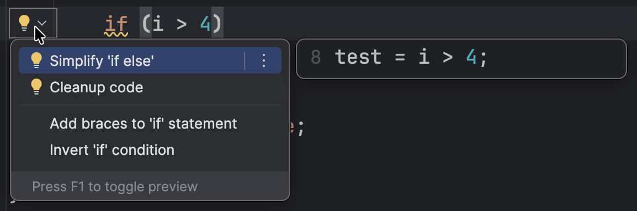
Les corrections proposées, avec l'aperçu du résultat.
Dans cet exemple, un if/else qui affecte true dans une branche et false dans l'autre ne fait que recopier sa propre condition. IntelliJ propose de le remplacer par test = i > 4;, qui dit la même chose en une ligne.
Ces avertissements recoupent le mémento Clean Code
La variable jamais utilisée, la méthode qui pourrait être static, la condition inutilement compliquée : IntelliJ effectue gratuitement une partie du travail de relecture que le mémento vous demande de faire à la main.
Prenez l'habitude de lire ces messages au lieu de les ignorer. Ils ne sont pas tous pertinents — vous apprendrez à faire le tri — mais ils sont bien plus souvent justes que le contraire.

E — Exécuter

IDE.16 — Lancer une classe
Une classe est exécutable si elle contient une méthode main. IntelliJ le repère et affiche une flèche verte dans la marge, à hauteur de la déclaration.
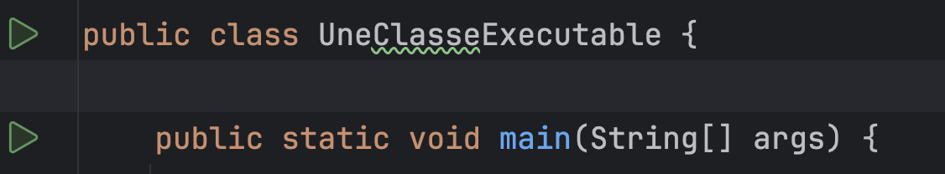
La flèche verte, dans la marge, à côté du main.
Cliquez dessus et choisissez Run. La fenêtre Run s'ouvre en bas et affiche la sortie du programme. Le raccourci Maj+F10 / ⌃R relance ce que vous avez lancé la dernière fois, sans repasser par la marge.
Si votre programme lit au clavier avec un Scanner, c'est dans cette fenêtre Run que vous tapez : cliquez dedans avant de saisir.

IDE.17 — Lancer les tests et lire le rapport
C'est le geste que vous répéterez le plus souvent de toute l'année, et celui qui vous dira si votre travail est correct.
Ouvrez la classe de test indiquée en fin d'énoncé. Une double flèche verte apparaît dans la marge à hauteur du nom de la classe : elle lance tous les tests du fichier. Une flèche simple, en face de chaque méthode, n'en lance qu'un. Le raccourci est Ctrl+Maj+F10 / ⌃⇧R.
Au départ, tout échoue. C'est normal : vous n'avez encore rien écrit.
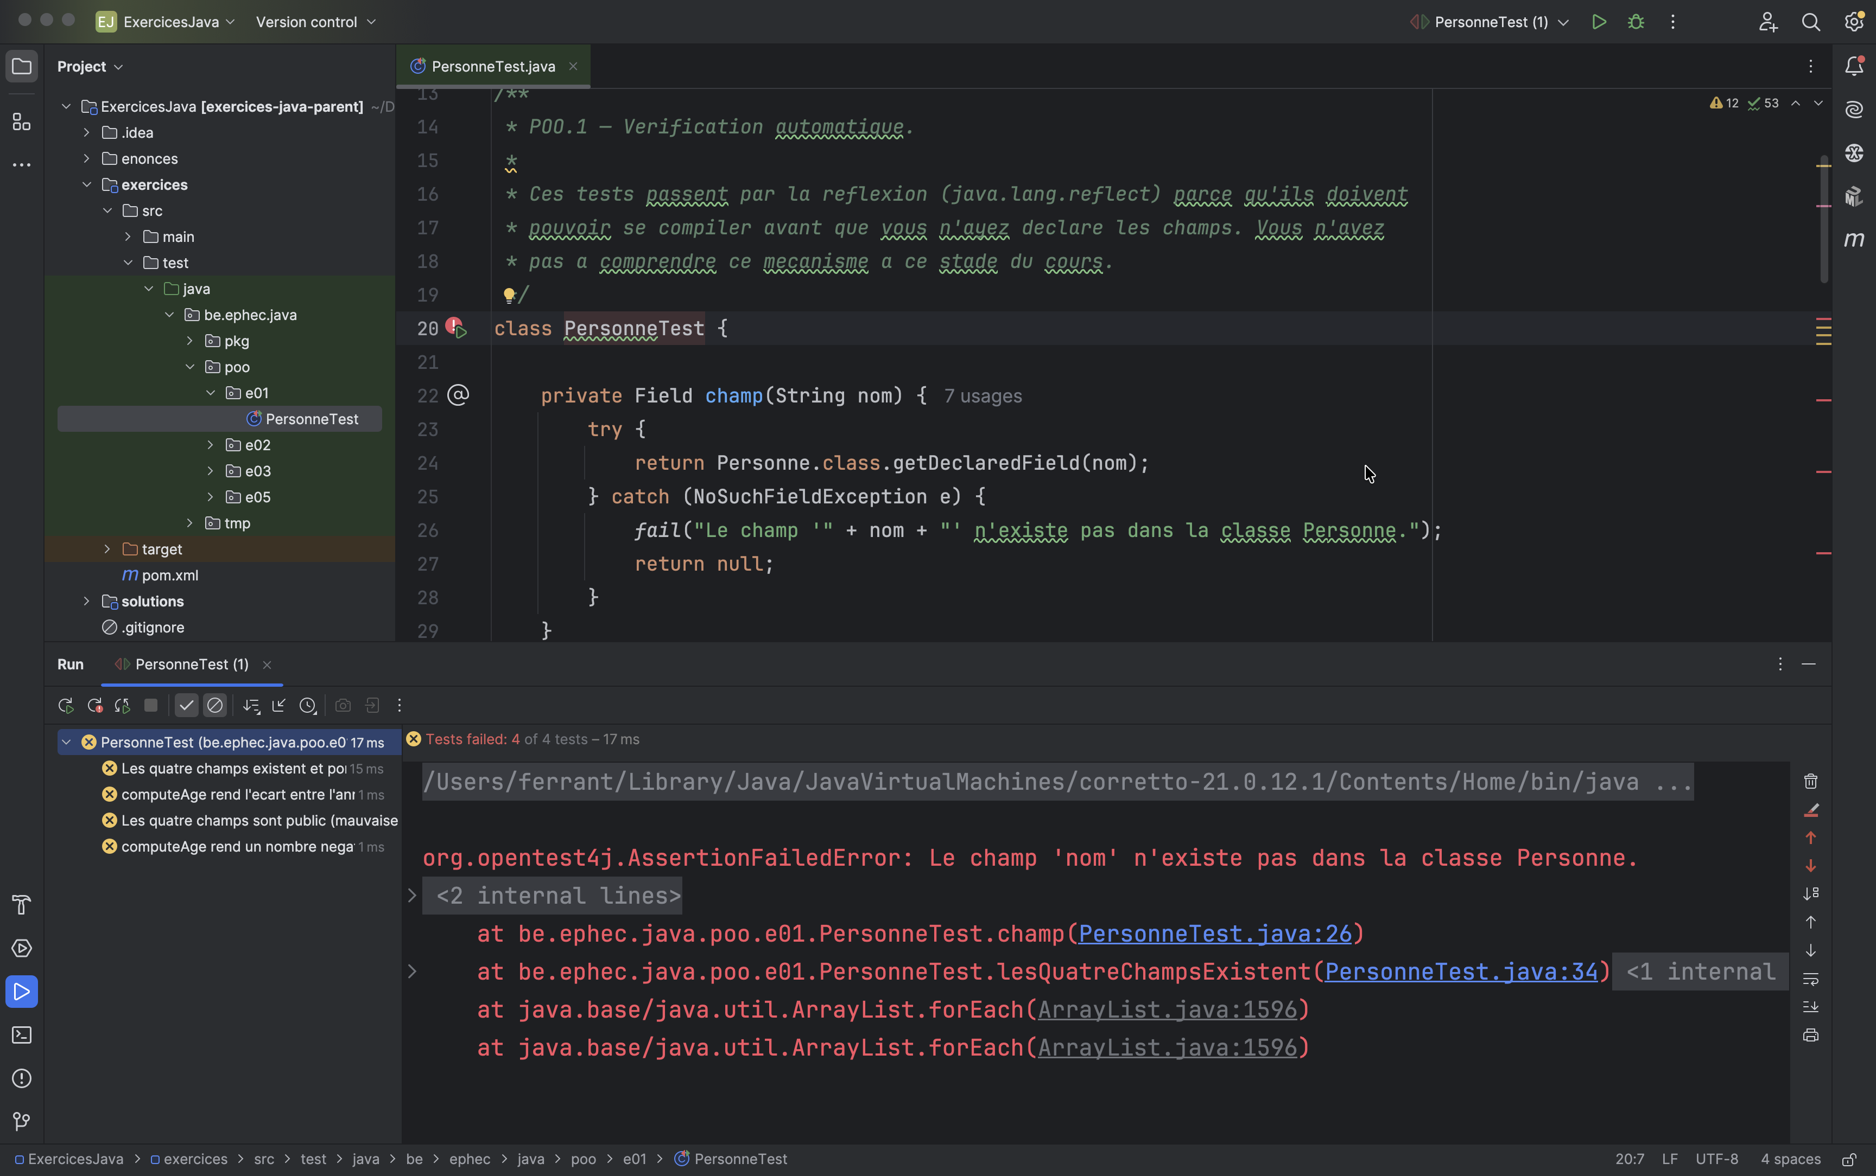
Quatre tests sur quatre échouent : l'état initial.
Le panneau se lit en trois temps. À gauche, la liste des tests, chacun avec sa croix ou sa coche. En haut, le compte. À droite, pour le test sélectionné, la raison de l'échec.
Lisez cette raison. Les messages sont écrits pour vous : ici, « Le champ 'nom' n'existe pas dans la classe Personne » vous dit exactement quoi faire. Se contenter de voir la croix rouge et retourner au code à l'aveugle vous fera perdre bien plus de temps que de lire trois lignes.
Quand tout est correct, l'ensemble passe au vert.
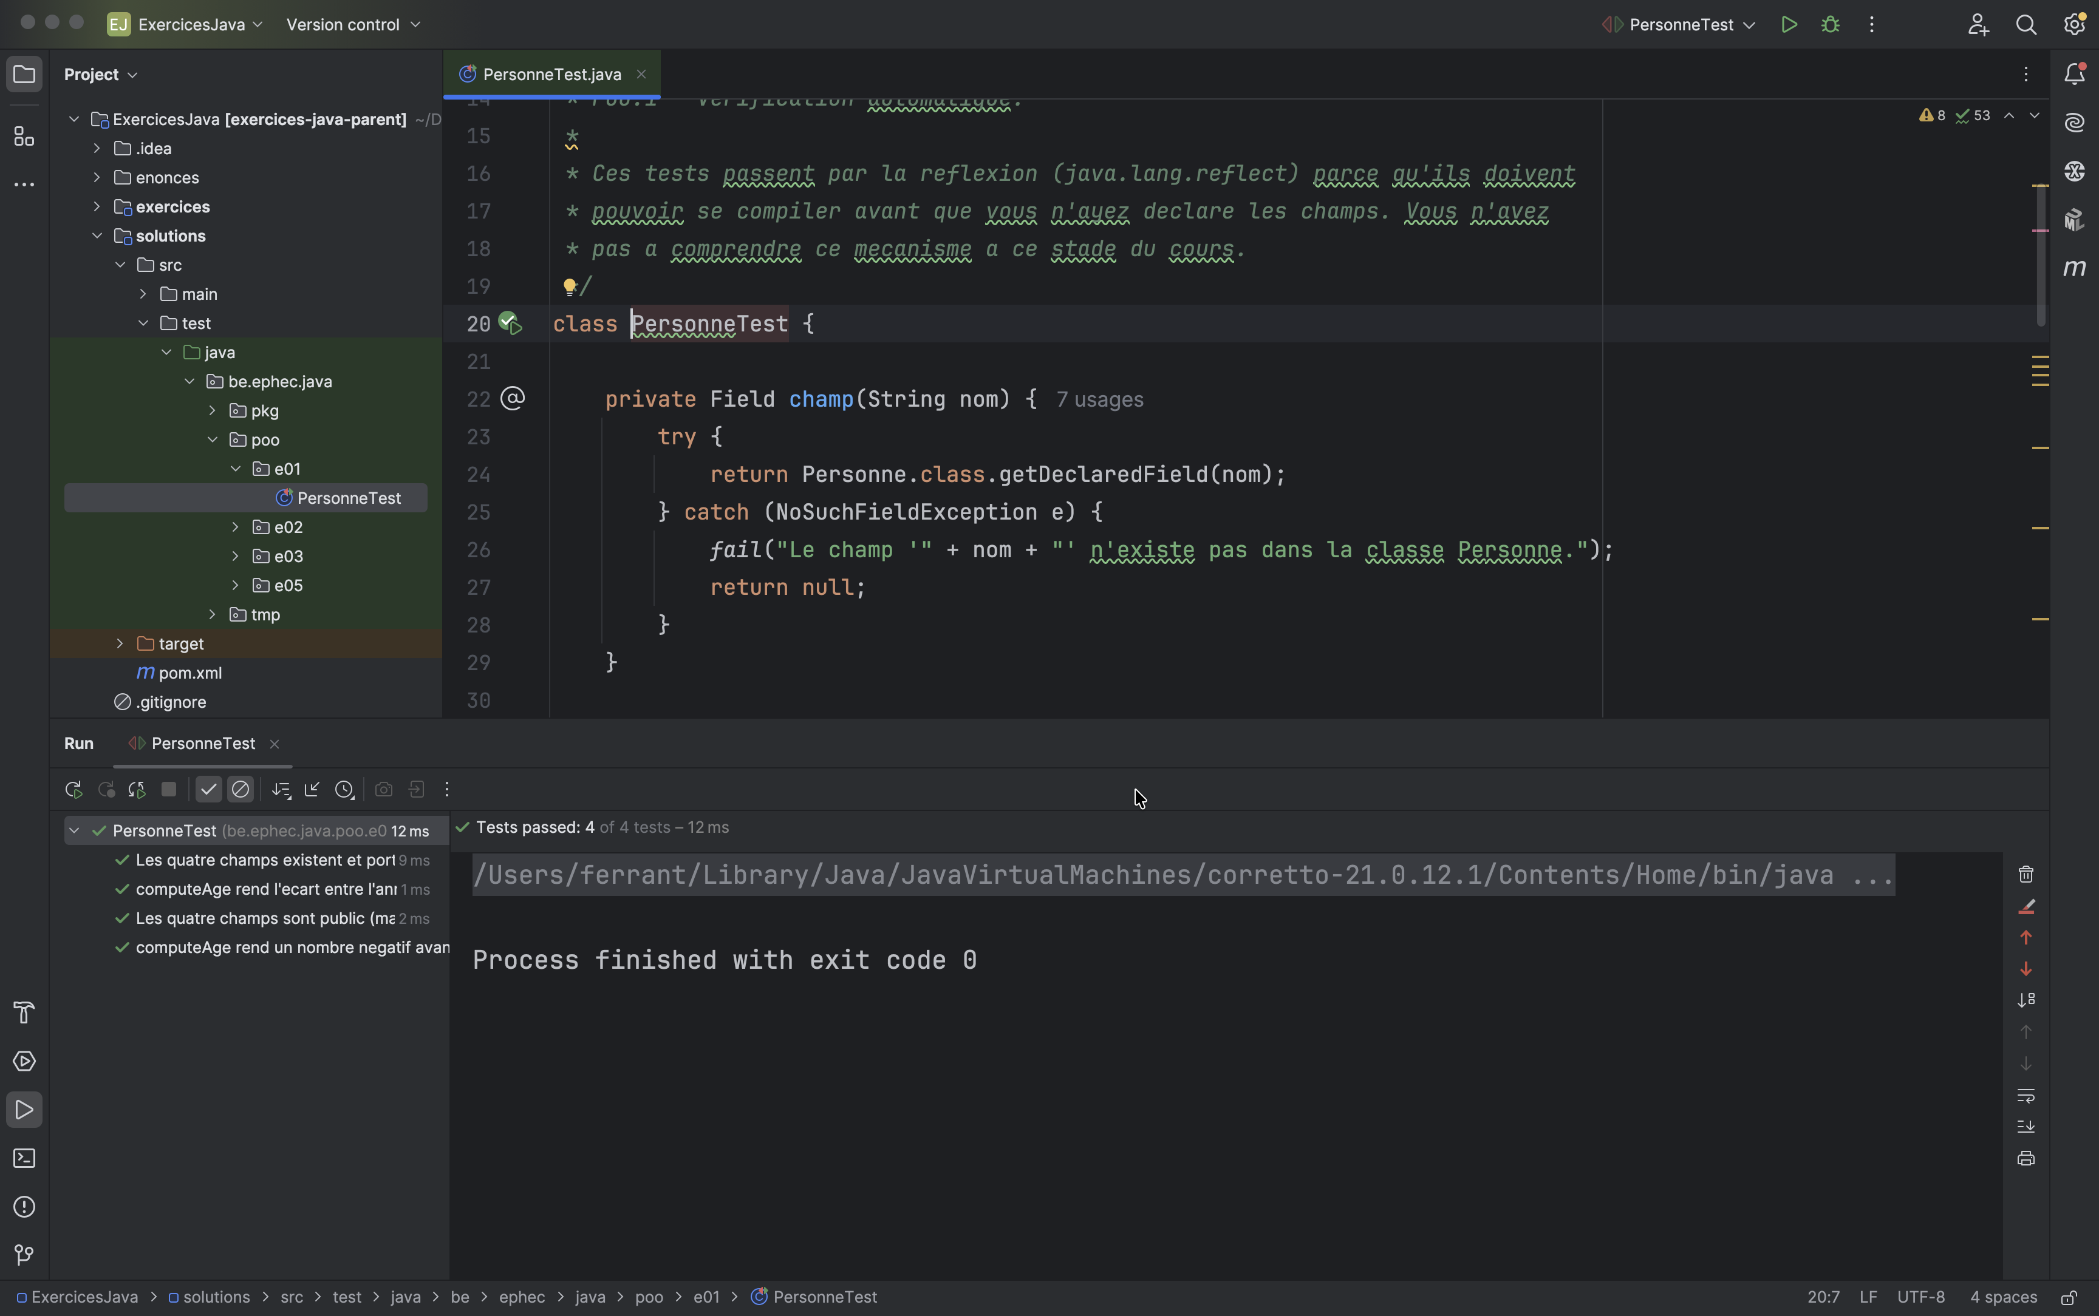
Le même fichier de test, une fois le travail fait.
Pourquoi les deux captures ne montrent pas le même module
La première est prise dans le module exercices, la seconde dans solutions. Les deux modules contiennent les mêmes classes de test, à l'identique : le corrigé subit exactement les tests que vous subissez, il n'en a pas de plus indulgents.
Vous obtiendrez le second résultat sur votre propre code, dans le module exercices.

IDE.18 — Passer des arguments au programme
La méthode main reçoit un tableau de chaînes, String[] args. Pour le remplir, il faut passer par la configuration de lancement : Run → Edit Configurations, champ Program arguments.
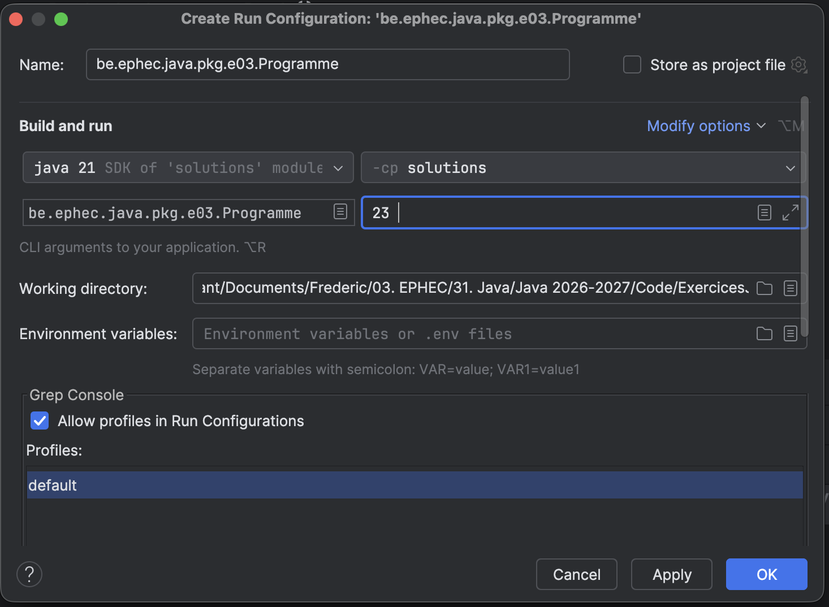
Le champ Program arguments d'une configuration de lancement.
Les arguments sont séparés par des espaces. Pour en passer un qui contient une espace, entourez-le de guillemets.

IDE.19 — Le débogueur
Le débogueur suspend le programme à l'endroit de votre choix et vous laisse regarder ce qui s'y passe. C'est de loin le meilleur moyen de comprendre ce que fait vraiment votre code — et bien plus efficace que de semer des affichages un peu partout.

Le poser
Cliquez dans la marge, à gauche d'une ligne : un point rouge apparaît. C'est un point d'arrêt. Lancez ensuite le programme avec l'insecte plutôt qu'avec la flèche verte. L'exécution s'arrête sur cette ligne, avant de l'exécuter.
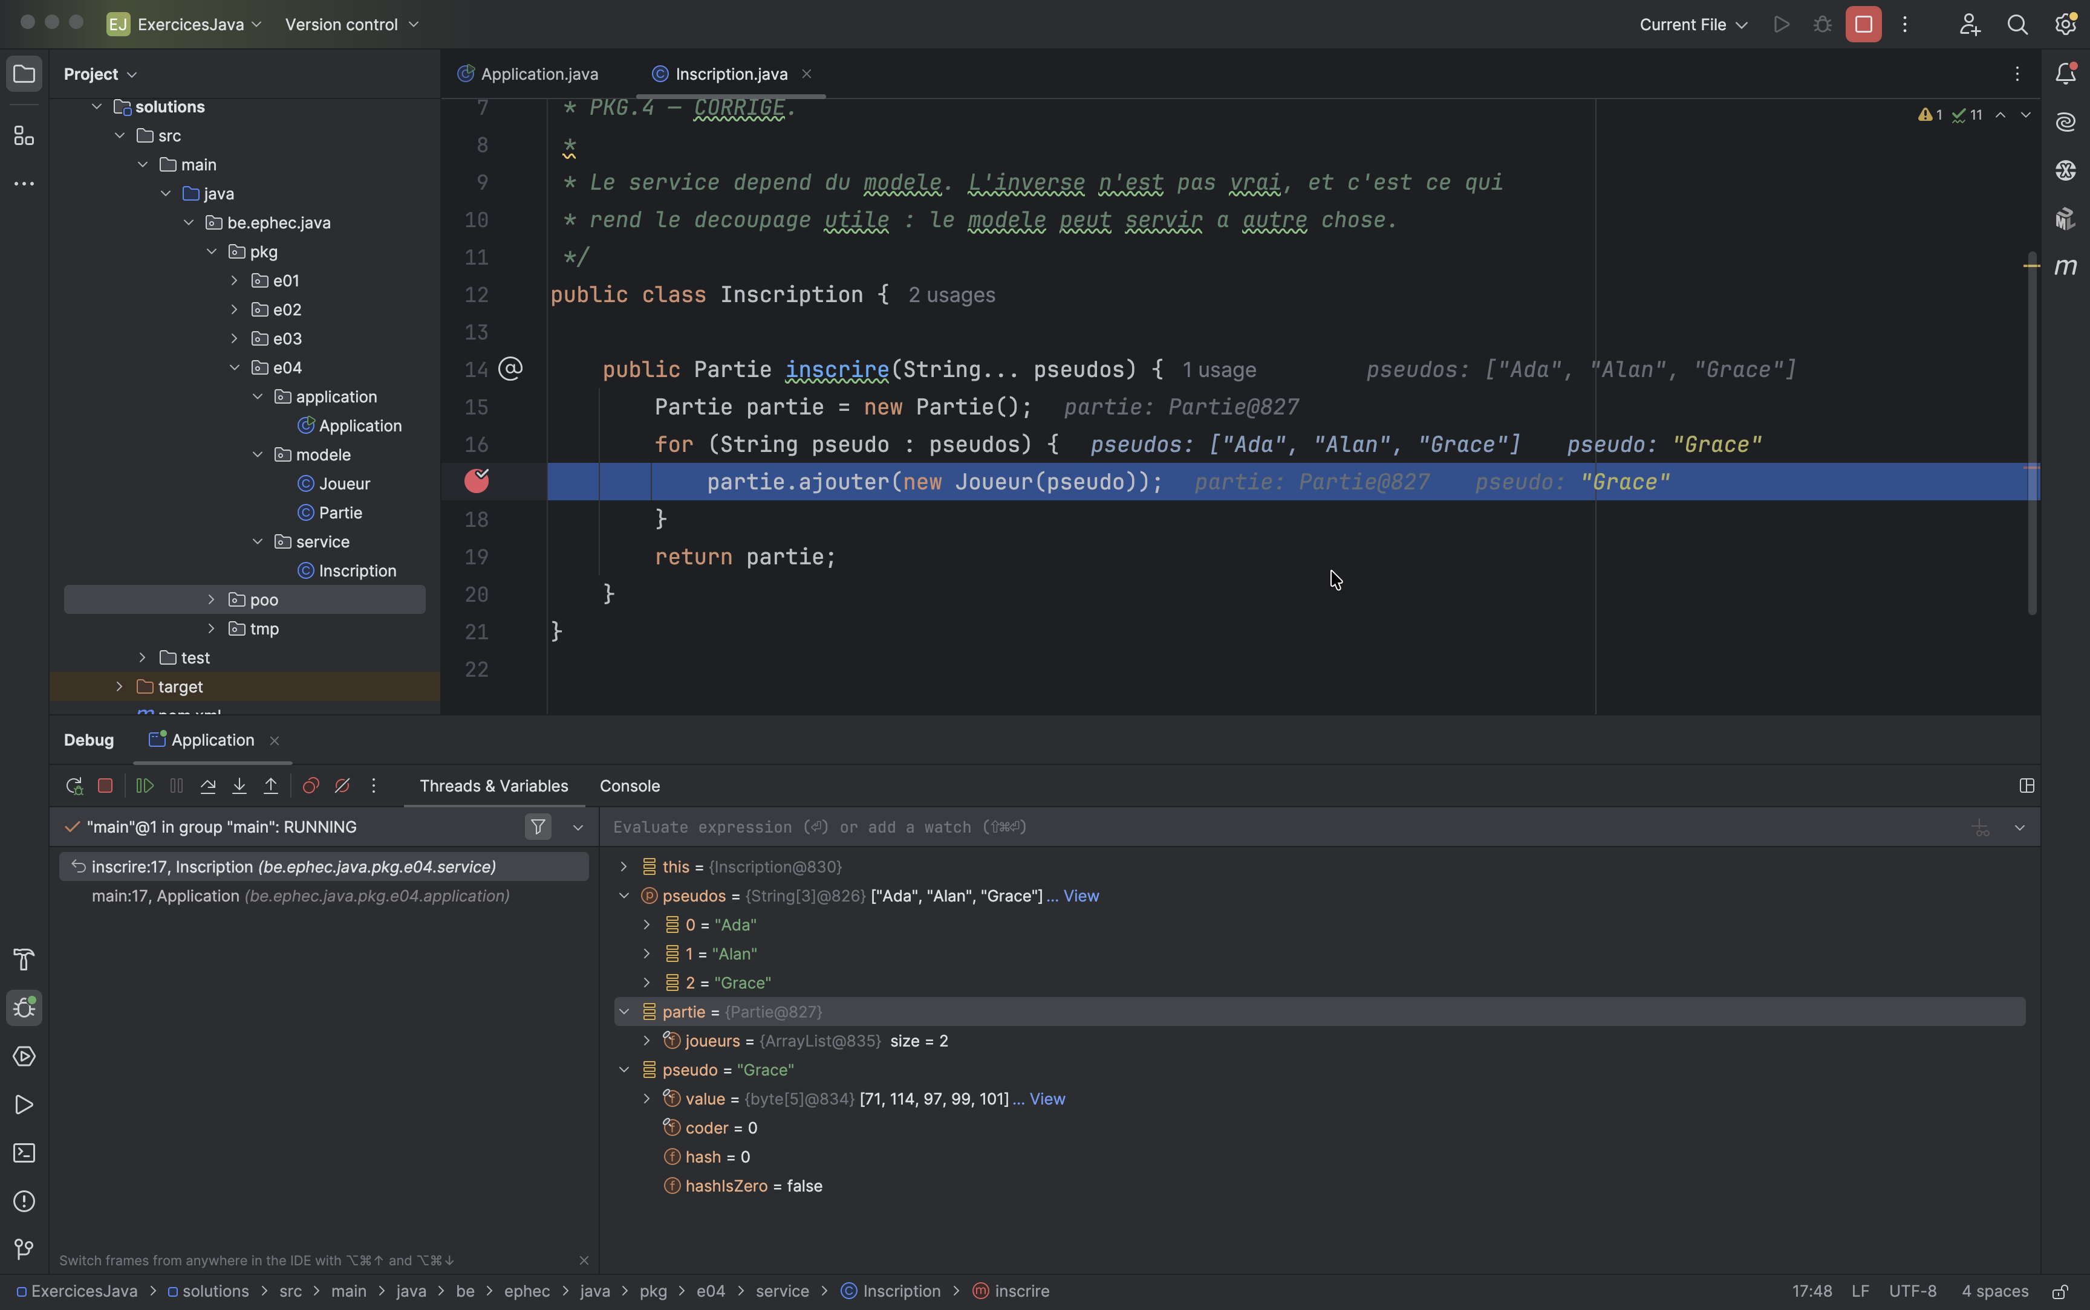
Arrêt au troisième tour de boucle.

Le lire
- Frames, à gauche : la pile des appels. Sur la capture, inscrire a été appelée depuis main. C'est la pile dont parle le mémento technique, rendue visible.
- Variables, à droite : tout ce qui existe à cet instant. Les objets se déplient et montrent leur contenu — ici, partie contient une liste de deux joueurs, ce qui confirme qu'on est au troisième tour.
- Les annotations grises dans l'éditeur affichent la valeur des variables directement à côté du code.

Avancer
Action | Windows / Linux | macOS
Ligne suivante, sans entrer dans les appels | F8 | F8
Entrer dans la méthode appelée | F7 | F7
Sortir de la méthode courante | Maj+F8 | ⇧F8
Reprendre jusqu'au prochain arrêt | F9 | ⌥⌘R
Deux choses qui surprennent au début
Les objets portent un numéro — Partie@827, ArrayList@835. Ce numéro n'a aucune signification en soi et change à chaque exécution : il sert seulement à distinguer deux objets l'un de l'autre. Deux variables qui affichent le même numéro désignent le même objet, et c'est une observation précieuse.
Déplier une chaîne de caractères montre ses entrailles — un tableau d'octets, un champ hash. Ignorez-les : c'est la mécanique interne de String, pas quelque chose que vous ayez à comprendre.

F — Transformer du code sans le casser
Renommer une classe, déplacer une méthode, extraire un bout de code : ces opérations sont mécaniques et IntelliJ les fait à votre place, en corrigeant partout où c'est nécessaire. Les faire à la main, c'est se garantir un oubli.

IDE.20 — Renommer
Curseur sur le nom, puis Maj+F6. Tapez le nouveau nom et validez : IntelliJ met à jour toutes les utilisations, dans tout le projet, y compris le nom du fichier si c'est une classe.
Cela vaut pour tout : classes, méthodes, variables, paramètres, packages. Il n'y a donc aucune raison de conserver un mauvais nom par crainte du travail de correction — voir CC-NOM.2 du mémento Clean Code, qui repose entièrement sur cette possibilité.

IDE.21 — Déplacer une classe
Sélectionnez la classe dans la fenêtre Project, puis F6. Indiquez le package de destination.
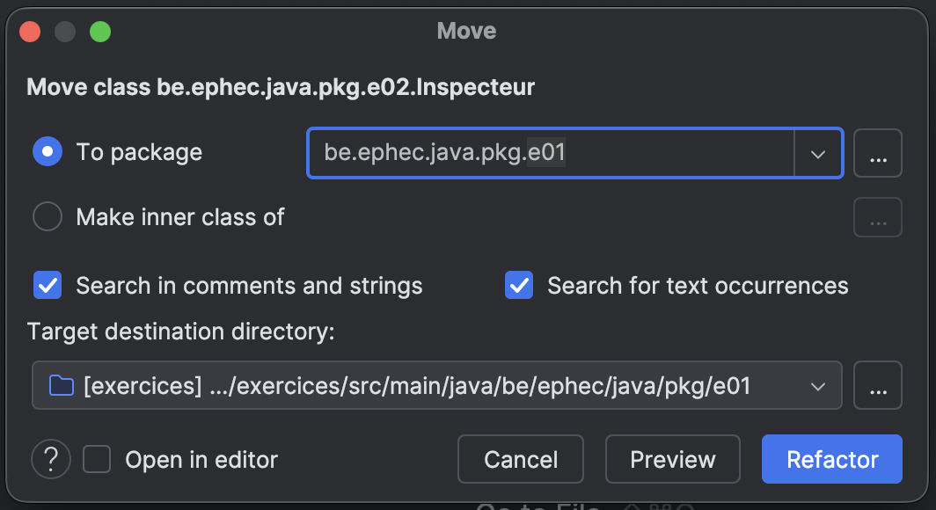
La boîte Move, avec le package de destination.
IntelliJ déplace le fichier, corrige sa déclaration de package, et ajoute les import nécessaires dans toutes les classes qui l'utilisaient.
Déplacer, pas copier-coller
La tentation est de créer le nouveau package, d'y coller le fichier et de supprimer l'ancien. Cela marche parfois, et donne parfois deux classes du même nom dans deux packages, ce qui produit des erreurs incompréhensibles. Voir ERR.5.
L'exercice PKG.4 est bâti sur ce geste, et sa classe de test vérifie explicitement que rien ne subsiste à l'ancien emplacement.

IDE.22 — Extraire une méthode
Sélectionnez les lignes à extraire, puis Ctrl+Alt+M / ⌥⌘M. IntelliJ crée une méthode contenant ces lignes, détermine seul les paramètres nécessaires et la valeur de retour, et remplace les lignes d'origine par un appel.
C'est l'outil du mémento Clean Code : CC-MET.2 demande des méthodes courtes, CC-MET.3 qu'une méthode ne fasse qu'une chose, et CC-COM.1 de remplacer un commentaire par une méthode bien nommée. Les trois se font avec ce raccourci.

G — Naviguer

IDE.23 — Aller à la déclaration, et revenir
Ctrl+clic / ⌘clic sur n'importe quel nom saute à sa déclaration. Cela fonctionne sur vos classes comme sur celles du JDK : vous pouvez lire le code source de ArrayList en un clic.
Pour revenir d'où vous venez : Ctrl+Alt+← / ⌘[. C'est le bouton « page précédente » de l'éditeur, et il mémorise tout un historique.

IDE.24 — Chercher n'importe quoi
Appuyez deux fois sur Maj. Une barre de recherche s'ouvre et cherche partout à la fois : classes, fichiers, symboles, et jusqu'aux commandes d'IntelliJ.
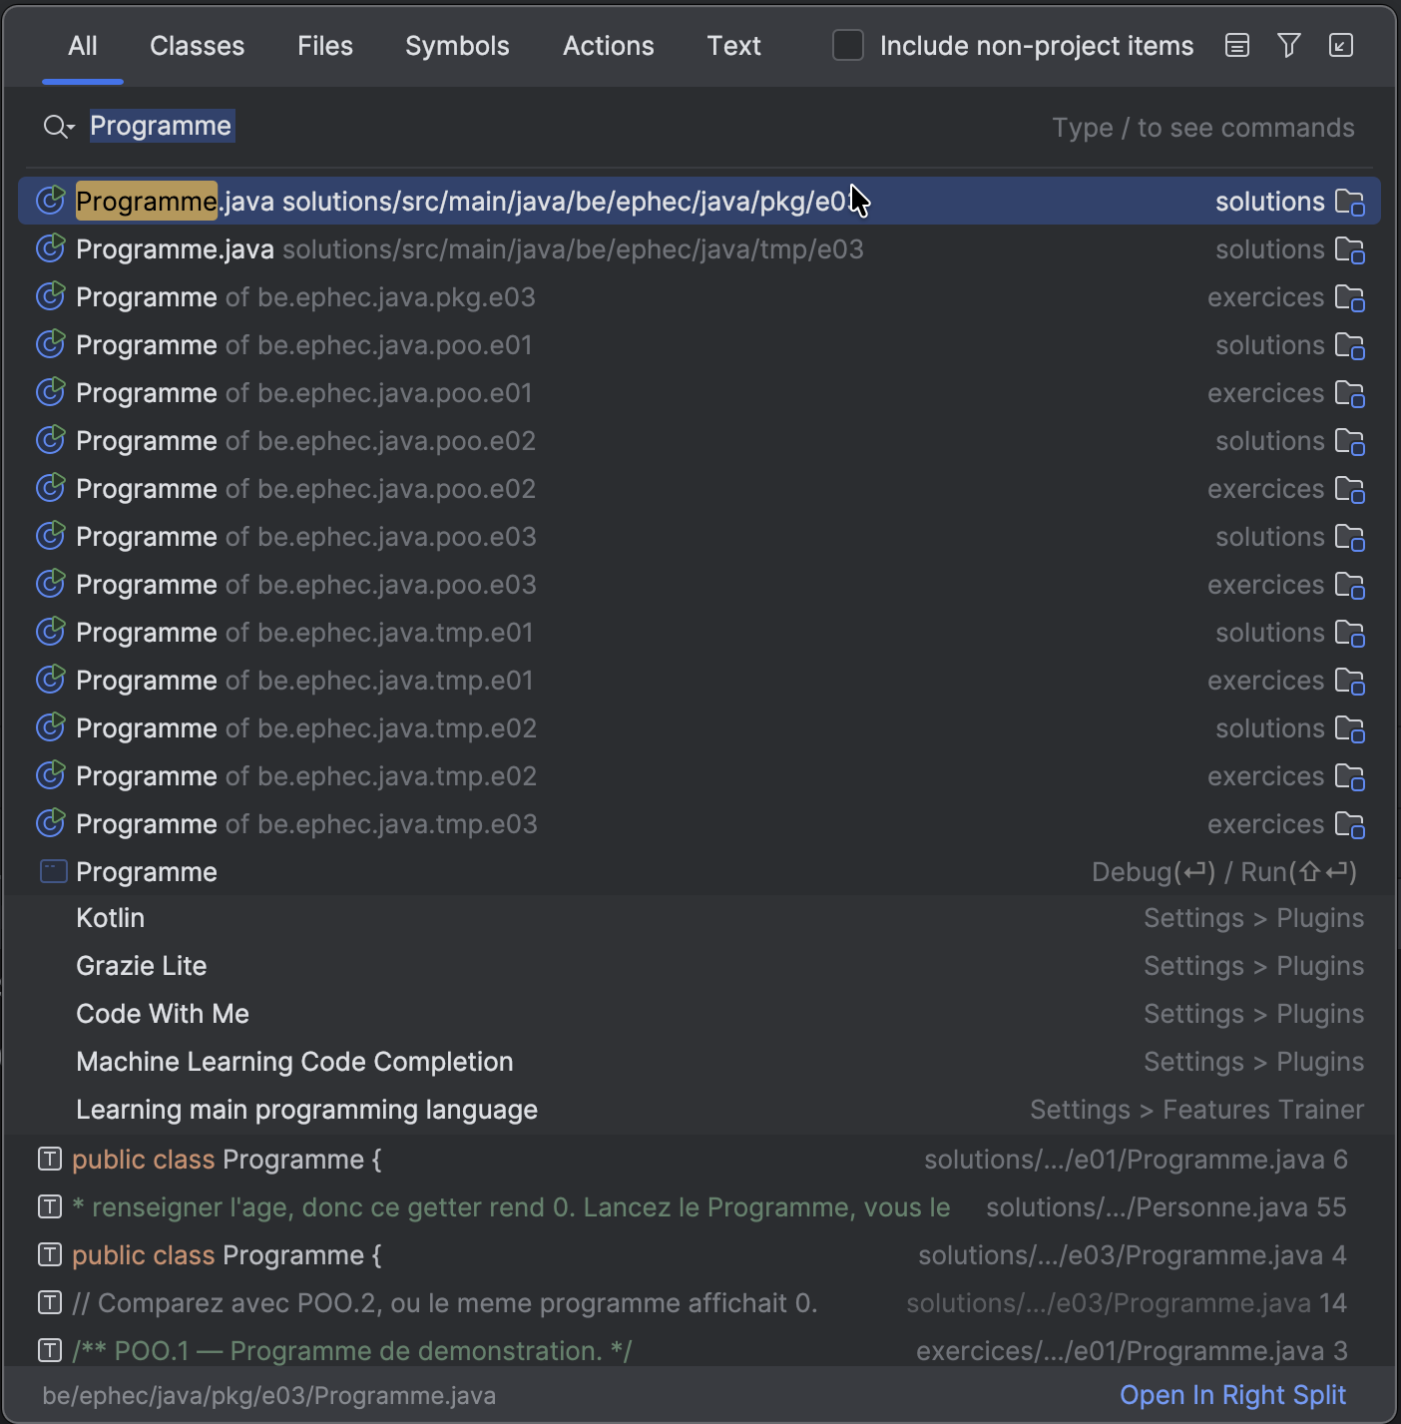
Search Everywhere.
C'est le raccourci à retenir si vous n'en retenez qu'un. Vous cherchez une classe dont vous ne savez plus dans quel package elle vit, ou un réglage dont vous ne savez plus dans quel menu il se cache : les deux se trouvent ici.

IDE.25 — La structure d'un fichier
Ctrl+F12 / ⌘F12 affiche la liste des champs et méthodes du fichier courant. Tapez quelques lettres pour filtrer, validez pour y sauter.
Utile dès qu'une classe dépasse l'écran — ce qui, si vous suivez le mémento Clean Code, ne devrait pas arriver souvent.

H — Raccourcis et réglages

IDE.26 — Les raccourcis à connaître
IntelliJ en compte plusieurs centaines. Voici ceux qui servent réellement, regroupés par usage. Apprenez-en deux ou trois par semaine plutôt que la liste entière.

Écrire
Action | Windows / Linux | macOS
Compléter | Ctrl+Espace | ⌃Espace
Corriger, importer, proposer | Alt+Entrée | ⌥⏎
Générer (accesseurs, constructeur) | Alt+Inser | ⌘N
Reformater le code | Ctrl+Alt+L | ⌥⌘L
Dupliquer la ligne | Ctrl+D | ⌘D
Déplacer la ligne | Alt+Maj+↑ ↓ | ⌥⇧↑ ↓
Commenter la sélection | Ctrl+/ | ⌘/
Coller un contenu précédent | Ctrl+Maj+V | ⇧⌘V

Naviguer
Action | Windows / Linux | macOS
Chercher partout | Maj Maj | ⇧⇧
Aller à la déclaration | Ctrl+clic | ⌘clic
Revenir en arrière | Ctrl+Alt+← | ⌘[
Structure du fichier | Ctrl+F12 | ⌘F12
Fichier récent | Ctrl+E | ⌘E

Exécuter
Action | Windows / Linux | macOS
Relancer la dernière exécution | Maj+F10 | ⌃R
Lancer ce qui est sous le curseur | Ctrl+Maj+F10 | ⌃⇧R
Déboguer la dernière configuration | Maj+F9 | ⌃D
Ligne suivante en débogage | F8 | F8

Transformer
Action | Windows / Linux | macOS
Renommer | Maj+F6 | ⇧F6
Déplacer | F6 | F6
Extraire une méthode | Ctrl+Alt+M | ⌥⌘M
Extraire une variable | Ctrl+Alt+V | ⌥⌘V
Si vous ne devez en retenir que deux : Maj Maj pour trouver n'importe quoi, et Alt+Entrée / ⌥⏎ pour qu'IntelliJ propose la correction de ce qu'il vient de signaler.

IDE.27 — Plugins et apparence
Settings → Plugins sous Windows, IntelliJ IDEA → Settings → Plugins sous macOS. Deux méritent le détour.
- Key Promoter X affiche le raccourci correspondant chaque fois que vous faites quelque chose à la souris. C'est le moyen le plus efficace d'apprendre les raccourcis : ils arrivent au moment où ils serviraient.
- PlantUML integration affiche les diagrammes de classes utilisés dans certains énoncés.
L'apparence se règle dans Settings → Appearance. Thème clair ou sombre, taille de la police de l'éditeur : réglez-les à votre confort, et augmentez la police si vous devez projeter votre écran.

IDE.28 — JavaFX : rien à configurer, ou presque
Vous trouverez en ligne des procédures expliquant qu'il faut télécharger un SDK JavaFX, l'installer, puis indiquer à IntelliJ où il se trouve. Ne les suivez pas pour ce cours : elles concernent les projets sans Maven.
JavaFX ne fait plus partie du JDK depuis Java 11 — voir TEC-FX.2 du mémento technique. C'est donc une bibliothèque comme une autre, et le projet du cours la déclare dans son pom.xml au même titre que JUnit :
<dependency>
<groupId>org.openjfx</groupId>
<artifactId>javafx-controls</artifactId>
<version>21.0.2</version>
</dependency>
Maven la télécharge au premier chargement et la place sur le classpath. Vous n'avez rien à installer, rien à désigner, rien à régler.
Une seule chose peut être ajoutée, et elle est facultative : Scene Builder, l'éditeur visuel de fichiers .fxml. Voir IDE.29.

Lancer une application JavaFX
C'est le seul point où JavaFX se distingue vraiment. Une application JavaFX a besoin que la bibliothèque soit annoncée à la JVM au démarrage, ce qu'un simple clic sur la flèche verte ne fait pas toujours. Deux façons de procéder, selon ce que l'énoncé indique.
- Depuis IntelliJ, en lançant une classe de démarrage distincte de la classe d'application : le Lanceur. C'est le montage que le projet du cours utilise, et il est expliqué le moment venu dans le fascicule FX.
- Depuis Maven, par le greffon JavaFX, qui construit lui-même la ligne de commande correcte. C'est la solution de secours quand le lancement normal échoue : la procédure suit.

Lancer par Maven : javafx:run
1. Ouvrez la fenêtre Maven. Cliquez sur l'icône m de la barre verticale de droite, ou passez par View → Tool Windows → Maven.
2. Dépliez le bon module. La fenêtre montre le projet parent, puis ses modules, chacun nommé « Exercices Java IN2 — … » : enonces (vos exercices), solutions, demos du cours et bac a sable du cours. Dépliez celui qui contient la classe à lancer, en général enonces. Pas le nœud du haut, marqué « (parent) » : depuis lui, Maven lancerait la commande dans chaque module, l'un après l'autre.
3. Lancez. Sous le module, dépliez Plugins → javafx, puis double-cliquez sur javafx:run. La console Maven s'ouvre en bas, puis la fenêtre de l'application apparaît ; la fermer termine l'exécution. La première fois, Maven télécharge le greffon : il faut une connexion internet, et quelques secondes de patience.
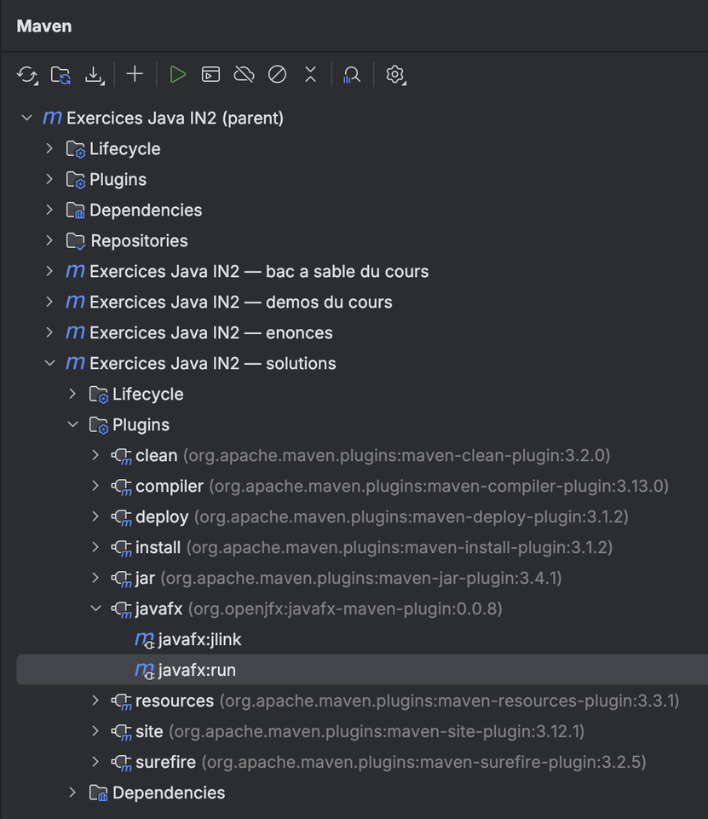
La fenêtre Maven : le greffon javafx, sous Plugins, dans le module à lancer.
Quelle classe est lancée ? Celle que désigne la propriété javafx.mainClass dans le pom.xml du module : pour les énoncés et les solutions, le premier exercice JavaFX, be.ephec.java.fx.e01.CompteurParticipants. Le greffon accepte directement la classe d'application : inutile de passer par le Lanceur.
Lancer un autre exercice, sans toucher au pom.xml : faites un clic droit sur javafx:run et choisissez Modify Run Configuration….
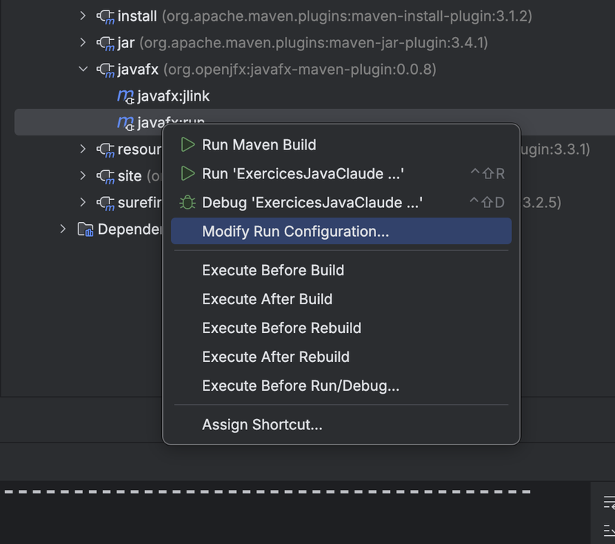
Le menu contextuel de javafx:run.
Dans la fenêtre qui s'ouvre, trois réglages :
- Name : un nom parlant, « FX.2 » par exemple.
- Run : la commande. Gardez ce qu'IntelliJ a écrit, et ajoutez la classe à lancer après javafx:run :
javafx:run -Djavafx.mainClass=be.ephec.java.fx.e02.CompteurParticipants -f pom.xml
- Working directory : le dossier dont Maven lit le pom.xml. Vérifiez qu'il désigne bien le module, par exemple le dossier exercices. S'il indique la racine du projet, choisissez le dossier du module avec l'icône de dossier : sinon, Maven partirait du pom.xml parent et lancerait la commande dans chaque module.
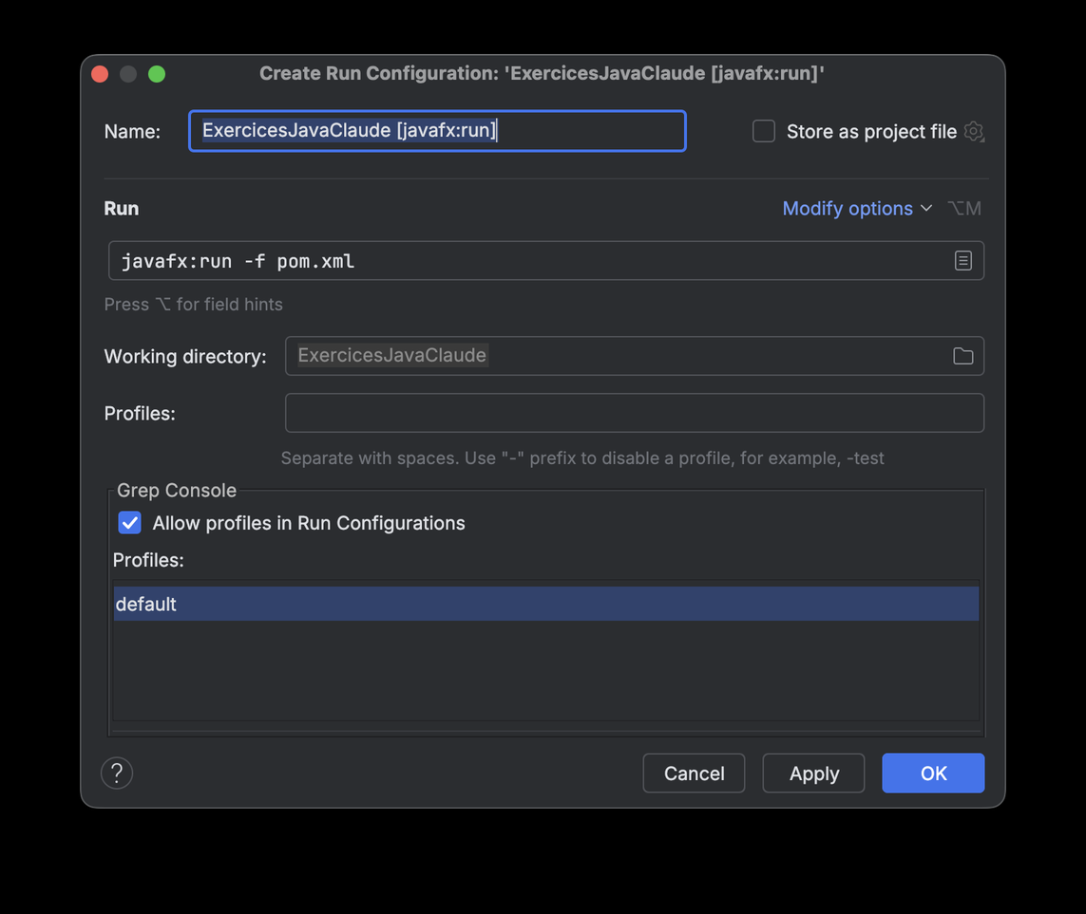
La configuration d'exécution : son nom, la commande Maven, le dossier de travail.
Validez par OK. La configuration apparaît ensuite dans la liste déroulante en haut à droite d'IntelliJ, et la flèche verte la relance.
Si vous obtenez le message JavaFX runtime components are missing, c'est exactement ce problème : voir ERR.7.

IDE.29 — Installer Scene Builder
Scene Builder est un éditeur visuel de fichiers .fxml : on y compose la fenêtre en déposant les composants à la souris, et il écrit le XML correspondant. Il est gratuit.
Ce n'est pas un greffon d'IntelliJ, mais un logiciel séparé. IntelliJ ne fait que lui passer la main quand vous ouvrez un fichier FXML. Il faut donc l'installer, puis dire à IntelliJ où il se trouve — deux étapes distinctes, et c'est la seconde qu'on oublie.

1. Télécharger
Sur gluonhq.com/products/scene-builder, en prenant la version correspondant à votre système. Sur un Mac Apple Silicon, vérifiez qu'il s'agit bien de la variante aarch64 et non x64.
Quelle version. Les numéros de Scene Builder suivent ceux de JavaFX. Le cours utilise JavaFX 21 : prenez Scene Builder 21, ou la version disponible la plus proche. Un Scene Builder plus récent que votre JavaFX peut écrire dans le FXML des attributs que votre version ne comprend pas — le fichier s'ouvre alors correctement dans l'éditeur et échoue au lancement.

2. Installer
Installation ordinaire : un .dmg à glisser dans Applications sous macOS, un installateur sous Windows. Aucun réglage à faire pendant l'installation.
Notez le chemin où il atterrit, vous en aurez besoin à l'étape suivante. Par défaut :
macOS /Applications/SceneBuilder.app
Windows C:\Users\<vous>\AppData\Local\SceneBuilder\SceneBuilder.exe

3. Le déclarer dans IntelliJ
Settings → Languages & Frameworks → JavaFX, champ Path to SceneBuilder. Désignez le fichier repéré ci-dessus.
C'est la seule ligne à renseigner. Tant qu'elle est vide, IntelliJ ouvre les fichiers FXML comme du XML ordinaire, sans onglet d'édition visuelle — et rien n'indique qu'il manque quelque chose.

4. Vérifier
Ouvrez n'importe quel fichier .fxml du projet. Deux onglets doivent apparaître en bas de l'éditeur : Text et Scene Builder. Le second affiche la fenêtre telle qu'elle sera, avec la palette de composants sur le côté.
Si l'onglet n'apparaît pas, le chemin est erroné ou pointe vers le dossier plutôt que vers l'exécutable.

S'en servir, ou pas
Scene Builder fait gagner du temps sur les fenêtres complexes, où placer les composants à la main devient fastidieux. Il rend aussi visible ce qu'un gestionnaire de placement fait réellement, ce qui aide à comprendre pourquoi une fenêtre se réorganise quand on la redimensionne.
Mais vous pouvez très bien vous en passer, et je vous conseille de commencer sans. Écrire quelques fichiers FXML à la main apprend leur structure, et cette structure est ce que l'examen évalue — pas votre habileté à la souris.
Deux attributs à ne jamais perdre de vue
Un fichier FXML contient un attribut fx:controller sur son élément racine, qui désigne la classe contrôleur, et des attributs fx:id sur les composants que le contrôleur manipule. Ce sont eux qui relient la vue au code.
Scene Builder les gère, mais ils se règlent dans un panneau discret. Si votre application se lance avec une fenêtre vide, ou lève une exception au démarrage en évoquant un champ null, vérifiez d'abord ces deux attributs dans l'onglet Text.

Annexe — Erreurs et solutions
Les messages les plus fréquents, leur cause, et ce qu'il faut faire. Cherchez le message que vous avez à l'écran plutôt que de lire l'annexe en entier.

ERR.1 — JDK isn't specified for module
java: JDK isn't specified for module 'solutions'
Un module Maven ne définit pas son propre JDK : il hérite de celui du projet. Ce message signifie donc presque toujours qu'aucun JDK n'est déclaré au niveau du projet, et il nomme simplement le premier module qu'IntelliJ a essayé de compiler.
File → Project Structure → Project, champ SDK : choisissez un JDK 21. S'il n'y en a aucun dans la liste, voir IDE.5.
Si le SDK du projet est correct et que le message persiste, vérifiez le module lui-même : Project Structure → Modules, onglet Dependencies, champ Module SDK. Il doit indiquer « Project SDK » et non un JDK nommé.
En dernier recours, fermez le projet, supprimez le dossier .idea et les fichiers .iml, puis rouvrez par le pom.xml. Vous ne perdez rien : ce dossier ne contient que des préférences d'affichage.

ERR.2 — Cannot resolve symbol
java: cannot find symbol
symbol: class Test
location: package org.junit.jupiter.api
Une classe venant d'une bibliothèque est introuvable. Le plus souvent, IntelliJ n'a pas encore chargé ce que déclare le pom.xml — après un premier chargement interrompu, ou après avoir déplié une nouvelle archive dans le projet.
Ouvrez la fenêtre Maven et cliquez sur le bouton de rechargement. Voir IDE.9. Si le téléchargement échoue, vérifiez votre connexion : Maven va chercher les bibliothèques sur Internet à la première utilisation.

ERR.3 — Tout est rouge sans raison
Des dizaines de classes soulignées en rouge alors que le code n'a pas changé, souvent après une mise à jour d'IntelliJ ou l'ajout de fichiers dans le projet. Les index de résolution sont désynchronisés.
File → Invalidate Caches… → Invalidate and Restart. IntelliJ reconstruit ses index au redémarrage, ce qui prend une minute. Rien n'est perdu : ni votre code, ni vos réglages.

ERR.4 — Pas de flèche verte sur une classe de test
Trois causes possibles, dans l'ordre de fréquence.
- Le fichier n'est pas sous src/test/java mais sous src/main/java. Déplacez-le avec F6.
- La déclaration de package ne correspond pas à l'emplacement du fichier dans l'arborescence. Les deux doivent coïncider exactement.
- JUnit n'est pas chargé : voir ERR.2.

ERR.5 — Deux classes du même nom
Des erreurs incompréhensibles après une réorganisation : une méthode existe pourtant, un import semble correct mais ne l'est pas. Presque toujours, une classe a été copiée-collée dans un nouveau package sans être supprimée de l'ancien. Vous en modifiez une, le programme utilise l'autre.
Cherchez le nom de la classe avec Maj Maj : si deux résultats apparaissent dans deux packages différents, vous tenez le coupable. Supprimez celle qui est à la mauvaise place, et à l'avenir déplacez avec F6 au lieu de copier — voir IDE.21.

ERR.6 — Lancer malgré une erreur de compilation
Par défaut, IntelliJ compile tout le module avant de lancer quoi que ce soit. Une erreur dans une classe empêche donc de lancer une autre classe, même sans rapport avec elle.
Il est possible de contourner ce comportement : Settings → Build, Execution, Deployment → Compiler → Java Compiler, basculez Use compiler sur Eclipse, puis cochez Proceed on errors. L'option n'apparaît qu'après avoir changé de compilateur.
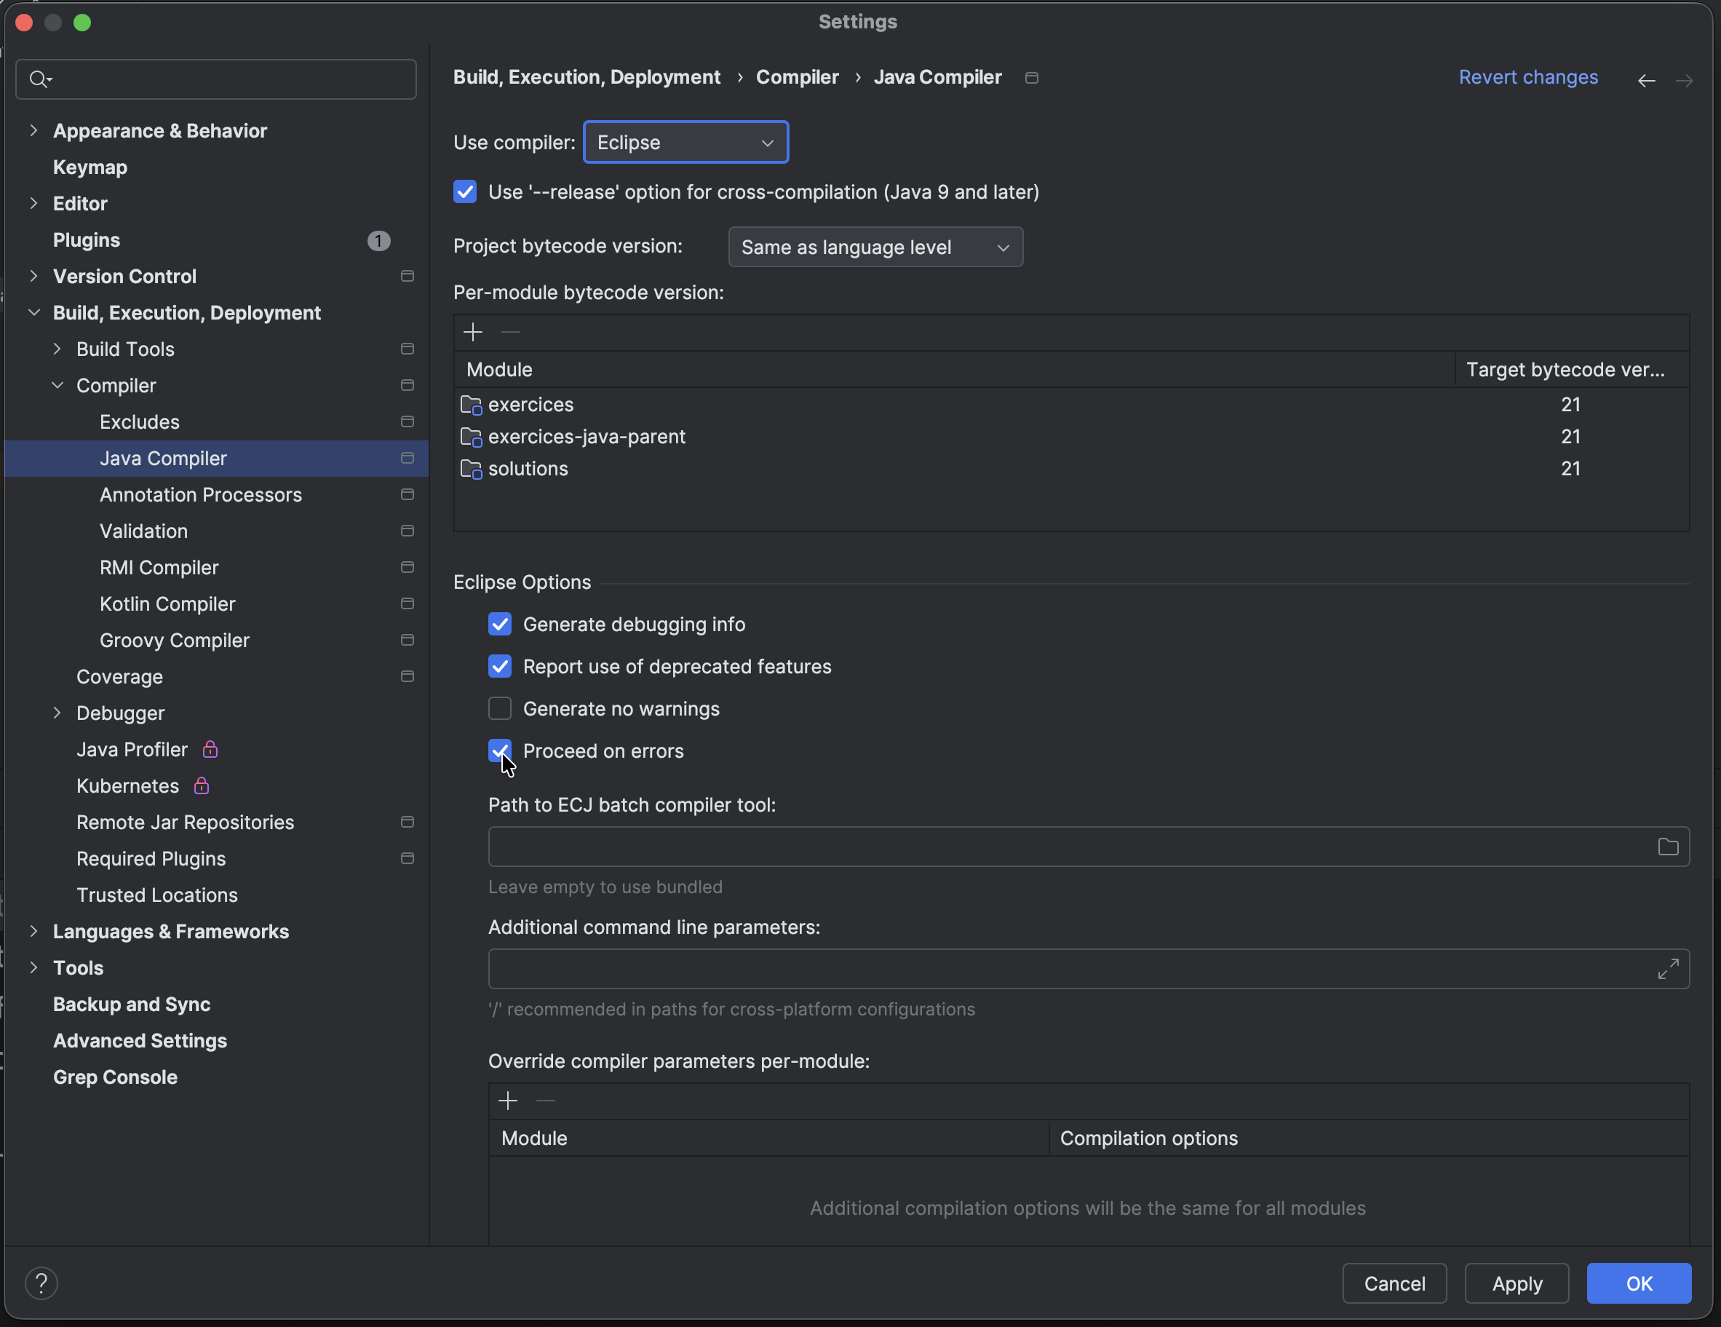
L'option Proceed on errors, disponible avec le compilateur Eclipse.
Ne le faites pas dans ce projet
Le compilateur Eclipse embarqué dans IntelliJ 2024.3 ne gère Java que jusqu'à la version 18. Ce cours utilise Java 21 : dès que vous basculez dessus, plus rien ne compile, et vous obtenez le message décrit en ERR.8.
L'option est donc inutilisable ici, et c'est aussi bien : changer de compilateur pour contourner une erreur de compilation est un pis-aller. Le bon réflexe reste de lire le message et de corriger.
Dans le projet du cours, le problème que l'option prétend résoudre ne se pose de toute façon pas : les squelettes fournis compilent toujours, puisqu'ils lèvent une exception au lieu d'être vides.

ERR.7 — JavaFX runtime components are missing
Error: JavaFX runtime components are missing,
and are required to run this application
La bibliothèque JavaFX est bien présente dans le projet, mais elle n'a pas été annoncée à la JVM au démarrage. Ce n'est pas une dépendance manquante : c'est une histoire de mode de lancement.
Lancez par javafx:run depuis la fenêtre Maven, ou par la classe de démarrage prévue par l'énoncé. Voir IDE.28.
L'explication de fond — pourquoi JavaFX est sortie du JDK et ce que cela change — se trouve en TEC-FX.2 du mémento technique.

ERR.8 — source level should be in ... : 21
java: java.lang.IllegalArgumentException: source level should be in
'1.1'...'1.8','9'...'18' (or '5.0'..'18.0'): 21
Ce message ne vient pas de javac mais du compilateur Eclipse. Il dit qu'on lui demande de compiler en Java 21 alors qu'il ne connaît le langage que jusqu'à la version 18.
La cause est presque toujours la même : le compilateur du projet a été basculé sur Eclipse, souvent pour accéder à l'option décrite en ERR.6. Une fois basculé, il le reste.
Le remède. Settings → Build, Execution, Deployment → Compiler → Java Compiler, champ Use compiler : remettez-le sur Javac. Relancez ensuite la compilation.
Si le message persiste, vérifiez dans le même écran que le champ « Project bytecode version » et les « Target bytecode version » par module indiquent 21 ou « Same as language level ».
Un message qui désigne le coupable
La liste des versions acceptées est signée : elle s'arrête à 18, ce qui ne correspond à aucun JDK que vous auriez installé. C'est le genre de détail qui permet d'identifier l'outil fautif sans chercher plus loin.
À l'inverse, javac dirait quelque chose comme « release version 21 not supported », en nommant la version qu'il connaît.

ERR.9 — Un exercice inachevé bloque tous les autres
Vous laissez un exercice à moitié écrit, avec une accolade manquante ou un type qui ne correspond pas. Et soudain plus rien ne se lance — pas même un exercice fait la semaine dernière, qui n'a aucun rapport.
Ce n'est pas une panne, c'est ainsi que Java compile. Tout le dossier src/main/java du module se compile d'un seul bloc, et src/test/java en dépend. Un seul fichier fautif suffit donc à empêcher la production de tous les autres.

Ce qui n'est PAS bloqué
Le projet compte trois modules indépendants — exercices, solutions et demos — et aucun ne dépend des deux autres. Une erreur dans votre code n'empêche donc ni d'ouvrir un corrigé, ni de lancer une démonstration du cours.

Trois façons de s'en sortir
1. Commenter le code fautif. Sélectionnez les lignes en chantier et faites Ctrl+/ / ⌘/. Tout recompile, vous reprenez votre travail plus tard. C'est la solution en dix secondes, et celle à prendre comme réflexe.
2. Remettre le squelette d'origine. Extrayez l'archive de la séance dans un dossier temporaire — et non par-dessus votre projet, voir TEC-ZIP.1 — puis recopiez le seul fichier concerné. Vous perdez ce que vous aviez écrit dans ce fichier-là, rien d'autre : TEC-ZIP.2 du mémento technique explique pourquoi.
3. Demander à IntelliJ de lancer malgré tout. Dans Run → Edit Configurations, section Before launch, remplacez la tâche Build par Build, no error check. IntelliJ compile alors ce qu'il peut et lance votre classe si elle-même est correcte.
La troisième solution a ses limites
Elle ne fonctionne que si la classe que vous lancez a réellement compilé. Si c'est elle qui contient l'erreur, rien ne la sauvera.
Et elle se règle configuration par configuration, ce qui devient vite fastidieux. Considérez-la comme un dépannage ponctuel, pas comme un réglage à laisser en place.
Ne cherchez surtout pas à obtenir le même effet en changeant de compilateur : voir ERR.6, qui explique pourquoi cela ne marche pas dans ce projet.

Ce qu'il faut en retenir
Laissez votre code dans un état qui compile avant de passer à autre chose. Un exercice incomplet mais compilable ne gêne personne ; un exercice à moitié tapé bloque toute la soirée.
C'est d'ailleurs pourquoi les squelettes qu'on vous fournit lèvent une UnsupportedOperationException au lieu d'être vides : un squelette compile dès le premier instant, avant même que vous n'ayez écrit quoi que ce soit.

ERR.10 — Un fichier disparaît de la fenêtre Project
Vous travaillez sur un fichier, et il s'efface de l'arborescence. Parfois le dossier entier. Il revient de lui-même au bout d'un moment, ou au prochain clic dans la fenêtre.
Votre fichier n'est pas perdu. Il est sur le disque, exactement là où vous l'avez laissé. C'est la vue qu'IntelliJ en a qui s'est désynchronisée.

Pourquoi cela arrive sur un disque réseau
IntelliJ ne relit pas le disque à chaque affichage : ce serait trop lent. Il garde une image de l'arborescence en mémoire, et demande au système d'exploitation de le prévenir quand un fichier change.
Ce mécanisme d'alerte ne fonctionne pas sur un partage réseau. IntelliJ le sait, et il l'annonce parfois lui-même dans une bulle au démarrage :
External file changes sync may be slow:
Project files cannot be watched (are they under network mount?)
Faute d'être prévenu, IntelliJ se rabat sur une relecture périodique. Entre deux relectures, sa vue peut être en retard. Et si le partage répond lentement au moment exact où il relit un dossier, la lecture échoue : IntelliJ conclut que le dossier est vide, et l'affiche vide. La relecture suivante, réussie, remet tout en place — d'où le retour spontané.

Ce qu'il faut faire
Forcez la relecture : File → Reload All from Disk — Ctrl+Alt+Y / ⌥⌘Y. L'arborescence est reconstruite à partir du disque, et le fichier réapparaît.
Si vous voulez vous rassurer avant, ouvrez le dossier dans l'explorateur de fichiers du système : il y verra le fichier, lui.
Ce qu'il ne faut surtout pas faire
Recréer le fichier. Vous en obtiendriez un second, vide, qui écraserait le vôtre à l'enregistrement — et là, cette fois, le travail serait bel et bien perdu.
Le réflexe est compréhensible, et c'est précisément pour cela qu'il faut l'avoir vu écrit avant de se trouver devant l'écran.

Le même symptôme, une autre cause
Si le fichier ne revient pas après un Reload All from Disk, ce n'est plus un problème d'affichage. Vérifiez alors qu'il n'a pas été déplacé par un F6 involontaire, ou filtré par la barre de recherche de la fenêtre Project — quelques lettres tapées par erreur dans l'arborescence y font office de filtre, et masquent tout le reste.
En séance d'examen, signalez-le plutôt que d'improviser : cinq secondes de vérification valent mieux qu'un fichier écrasé.

